Міністерство освіти і науки України
Ніжинський державний університет імені Миколи Гоголя
Природничо-географічний факультет

Кафедра географії
Освітньо-професійна програма: Географія туризму
Спеціальності: 103 Науки про Землю

КВАЛІФІКАЦІЙНА РОБОТА

На здобуття освітнього рівня магістр

РИНОК АЛЬТЕРНАТИВНОГО ПАЛИВА В УКРАЇНІ

студентки Соловей Альбіни Вікторівни

Науковий керівник: канд. геогр. наук, доцент Філоненко І.М.

Рецензент: доктор геогр. наук, проф. Барановський М.О.

Рецензент: канд. економ. наук, проф. Зеленська О.О.

Допущено до захисту Завідувач кафедри канд. геогр. наук, доцент ________ _______
(підпис) (дата) (В.В. Остапчук)

Ніжин – 2019

ЗМІСТ

Вступ …………………………………………………………………… | 4
1. Теоретико-методичні основи дослідження ринку альтернативного палива в Україні ……………………………………. | 8
1.1. Паливні ресурси та їх характеристика …………………………... | 8
1.2. Альтернативне паливо: основні різновиди ……………………… | 10
1.3. Особливості методики дослідження ринку альтернативного палива в Україні ……………………………………………………….. | 14
2. Комплексна географічна характеристика ринку альтернативного палива в Україні ……………………………………………………….. | 19
2.1. Передумови розвитку ринку альтернативного палива в Україні | 19
2.2. Біопаливо та його використання в Україні ……………………… | 36
2.3. Диметиловий етер ………………………………………………… | 50
2.4. Шахтний газ метан та газогідрати ……………………………….. | 54
2.5. Сланцевий газ та сланцеві масла ………………………………… | 58
2.6. Торф та торфобрикети ……………………………………………. | 60
3. Проблеми та перспективи функціонування ринку альтернативного палива в Україні ……………………………………. | 66
3.1. Проблеми та фактори, що стримують розвиток ринку альтернативного палива в Україні…………………………………….. | 66
3.2. Перспективні напрямки виробництва й використання альтернативного палива в Україні ……………………….................... | 69
Висновки ……………………………………………………………….. | 86
Список використаних джерел ………………………………………… | 89
Додатки ………………………………………………………………… | 95

Анотація
Соловей А. Ринок альтернативного палива в Україні
Розглянуто тенденції розвитку альтернативної енергетики в Україні в контексті модернізації енергетичних ринків. Встановлено, що частка відновлюваної енергії у загальному обсязі виробництва та споживання енергії залишається незначною, проте відбувається її поступове зростання.
Ключові слова: паливні ресурси, альтернативне паливо, ринок, поновлювані джерела енергії, біопаливо.

Annotation
Soloveі A. Alternative fuel market in Ukraine
Trends in the development of alternative energy in Ukraine in the context of modernization of energy markets are considered. It is found that the share of renewable energy in the total volume of energy production and consumption remains low but demonstrates a gradual growth.
Key words: fuel resources, alternative fuel, market, renewable energy sources, biofuel.

ВСТУП

Актуальність дослідження. Україна задовольняє свої потреби в традиційних паливно-енергетичних ресурсах лише приблизно на 48% з урахуванням постачання ядерного палива. Це свідчить про її високу імпортозалежність, що, в свою чергу, може негативно впливати на енергетичну безпеку держави. Водночас Україна має потужну сировинну базу для виробництва альтернативних паливно-енергетичних ресурсів, що стимулює розвиток ринку альтернативних видів палива.
На сьогоднішній день, у світовій енергетиці все більш виразно простежується тренд, який відображає прагнення провідних країн світу по заміщенню традиційних паливно-енергетичних ресурсів альтернативними. Такі заходи дозволяють уникати залежності від традиційних видів палива та зменшують забруднення навколишнього середовища, в першу чергу, через зменшення викидів парникових газів. Забруднення довкілля і той факт, що приріст попиту на енергію значно випереджає приріст її виробництва, змушує багато країн з нових позицій звернути увагу на альтернативні види палива.
Отже, наукові дослідження, метою яких є аналіз проблем та перспектив розвитку ринку альтернативного палива в Україні та напрацювання практичних рекомендацій для вирішення виявлених проблем, вкрай актуальні на сучасному етапі.
Об'єктом дослідження є ринок альтернативного палива в Україні.
Предметом дослідження є територіальна організація ринку альтернативного палива та його окремих складових.
Мета магістерської роботи – встановити закономірності територіальної організації ринку альтернативного палива та його окремих складових в структурі економічного простору України.
Для досягнення мети дослідження поставлені та виконані такі завдання:
- розглянуто сутність паливних ресурсів і зокрема альтернативних видів палива як важливої складової ресурсного потенціалу України;
- ознайомилися із особливостями методики дослідження ринку альтернативного палива;
- охарактеризували передумови розвитку ринку альтернативного палива в Україні;
- зібрали й упорядкували статистичну й геопросторову інформацію, що характеризує сучасний стан розвитку ринків окремих видів альтернативного палива в Україні (біопалива, диметилового етеру, газогідратів, сланцевого газу, торфу та торфобрикетів);
- встановили проблеми та перспективи функціонування ринку альтернативного палива в Україні.
Інформаційне забезпечення дослідження: наукові публікації, статистична інформація Державної служби статистики України.
Наукові розвідки з проблематики ринку альтернативного палива в Україні здійснювали географи, також ці проблеми стали предметом дослідження представників інших наукових напрямів. Ринки альтернативного палива вивчаються в галузях економіки, юриспруденції, суспільної географії. Серед авторів сучасних досліджень О. Адаменко, Д. Акенова, В. Беседіна, І. Вакуленко, Г. Гелетуха, Є. Іванов, М. Ковалко, М.Рапцун, М. Кулик, О. Лук’янихіна, А. Стельмащук, П. Маланчук, А. Сава, М. Сивий та інші. Серед праць зарубіжних дослідників науковий і практичний інтерес становлять роботи Г. Атаманчука, Д. Бойлса, Г. Шеєра, Б. Хорєва, Дж. Твайдела, П. Смітта, П. Томпсона та інших.
Наприклад, Олег Адаменко, уродженець Борзнянського району Чернігівської області, у 2001-му році, у своєму підручнику «Альтернативні палива та інші нетрадиційні джерела енергії» описав прогнозовані проблеми щодо надмірного використання паливних ресурсів на території Європейського Союзу та Східної Європи. а Георгій Гелетуха нині є Головою правління Громадської спілки «Біоенергетична асоціація України», яка є активним партнером проєкту REGATRACE, головною метою якого є створення ефективної торгівельної системи, заснованої на виробництві та торгівлі біометаном. Лук'янихіна Олена у своїй статті «Сучасні тенденції розвитку ринку біопалива у світі» вказує на фактори, які сприяють розвитку світового ринку біопалива. Дана інформація дозволяє провести паралель та виявити переваги і недоліки аналогічного ринку вже на території України.
Під час написання магістерської роботи було використано такі методи дослідження: загальнонаукові методи синтезу, аналізу та описовий, статистичні методи, і зокрема методи класифікації, типології, графічний, картографічний.
Дані методи використовувалися на кожному етапі формування магістерської роботи. Зокрема, літературний аналіз передбачає ознайомлення з текстовими та літературними джерелами для одержання попередніх відомостей про об'єкт дослідження. Важливу роль у виконанні роботи відіграло також використання статистичного методу. Вивчення статистичних даних дало змогу виявити тенденції тих чи інших показників, які є важливими при вивченні паливно-енергетичного балансу України. Одними з найбільш часто застосовуваних у роботі є графічні методи. Для узагальнення статистичних даних побудовані графіки. На всіх етапах дослідження використовується картографічний метод, у якому карта виступає як модель досліджуваного об'єкта. При вивченні проблем та перспектив розвитку ринку альтернативного палива в Україні було використано популярний в маркетинговій практиці метод сегментації ринку.
Наукова новизна роботи полягає у створенні власних авторських моделей прогнозу виробництва окремих видів альтернативного палива в Україні (зокрема виробництва торфобрикетів та біопалива).
Особистий внесок автора магістерської роботи визначається тим, що первинна інформація була зібрана і опрацьована автором особисто, розроблені та представлені картографічні матеріали є авторськими.
Апробація результатів магістерської роботи. Автором підготовлено доповідь на тему «Ринок альтернативного палива в Україні» до IV Всеукраїнської конференції молодих науковців «Сучасні проблеми природничих наук» (м. Ніжин, 17 квітня-18 квітня 2019 р.) [47]. Результати досліджень та основні положення магістерської роботи були апробовані і одержали позитивну оцінку також під час попереднього захисту магістерської роботи.
Структура і обсяг магістерської роботи. Робота складається зі вступу, трьох розділів, висновків; містить 102 сторінки тексту, 24 рисунки, 6 таблиць, 4 додатки.
Список використаних джерел включає 64 найменування, з них 34 електронні публікації.

1. ТЕОРЕТИКО-МЕТОДИЧНІ ОСНОВИ ДОСЛІДЖЕННЯ РИНКУ АЛЬТЕРНАТИВНОГО ПАЛИВА В УКРАЇНІ
1.1. Паливні ресурси та їх характеристика

До палива відносять горючі природні або штучні тверді, рідкі або газоподібні речовини, які під час спалювання виділяють тепло або ж слугують джерелом теплової енергії. Основною складовою частиною будь-яких видів палива є вуглець. Залежно від походження розрізняють природне паливо (нафта, вугілля, природний газ, горючі сланці, торф, деревина) та штучне паливо (кокс, моторні палива, генераторні гази та ін.) [2, С. 8-9].
Найпоширенішим є органічне паливо (вугілля викопне, нафта, торф, природний газ, бензин, генераторний газ, кокс, хімічне ракетне паливо тощо). До неорганічного палива належить, наприклад, металовмісне паливо, у складі якого є чисті метали або їх хімічні сполуки.
Сукупність усіх природних і перетворених видів палива, які використовуються в національному господарстві формують паливні ресурси.
За агрегатним станом і, відповідно, способом спалювання паливо класифікують на тверде, пилоподібне, газоподібне, рідке, комбіноване [2, С. 10].
Головна характеристика палива ‒ теплотвіртна здатність, жаропродуктивність, його агрегатний стан, екологічні властивості продуктів спалювання (фракційний склад, повнота згоряння, утворення відкладень, фізична стабільність, токсичність, показники пожежо- й вибухонебезпечності та інші).
Для зіставлення ефективності різних видів палива та їхнього сумарного обліку використовується розрахункова одиниця «умовне паливо». За одиницю умовного палива прийняте паливо, теплота згоряння якого дорівнює 29,3 МДж/кг або 7000 ккал/кг (калорійність 1 кг кам’яного вугілля). Для газоподібних видів палива теплоту згоряння відносять до одиниці об'єму. У нафтогазовій геології для підрахунку запасів родовища в умовному паливі прийнято 1 млрд. м³ природного газу переводити в 1 млн. т. умовного палива. Поняття умовного палива дає можливість порівнювати різні види палив, виходячи з їх основної властивості ‒ теплотвірної здатності. Для переведення натуральної кількості даного виду палива в умовне паливо, визначається перевідний коефіцієнт, який дорівнює теплотворній здатності даного виду палива [28, С. 564].
Міжнародне енергетичне агентство (IEA) [32] за одиницю умовного палива прийняло тонну нафтового еквівалента, що зазвичай позначається абревіатурою toe (від англ. Tonne of oil equivalent). Одна тонна нафтового еквівалента становить 41,868 ГДж.
Натуральне паливо в умовне перераховується при визначенні запасів паливних ресурсів, при складанні паливного та паливно-енергетичного балансів.
У табл. 1.1. наведемо узагальнену схему підходів до класифікації видів палива за різними критеріями.
Особливу вагу слід звернути на штучне паливо, яке створене людиною відповідно переробкою природних сполук. Штучне паливо поділяють на композиційне і синтетичне. Композиційне паливо – це механічна суміш горючих речовин (наприклад, пропан-бутан) [2].
Синтетичне паливо – це продукт термохімічної переробки горючих речовин, внаслідок якої вони набувають нових властивостей, що задовольняють споживача більшою мірою. До синтетичного палива належать: продукти переробки нафти; рідке паливо, вироблене з вугілля; етанол з рослинності тощо [2].
Таблиця 1.1
Класифікація різних видів палива, за [2, С. 10], [58]
За агрегатним станом палива
тверде | пилоподібне | газоподібне |  | рідке | комбіноване
За походженням палива
Традиційне |  |  | альтернативне

Продовження табл. 1.1
За способом отримання палива
Природне |  | штучне
 |  | композиційне |  | синтетичне
За тепловою цінністю (за питомою теплотою спалювання)
висококалорійні  (понад 4200  кДж/кг) | середньокалорійні  (2500-4200 кДж/кг) |  | низькокалорійні  (менше 2500 кДж/кг)
За цільовим призначенням
паливо для двигунів з примусовим запалюванням |  | реактивні та дизельні палива
За характером використання
енергетичне  паливо (для отримання теплової енергії), | технологічне (для використання у плавильних, випалювальних та інших  печах і апаратах) |  | комплексне
3а вихідною сировиною
нафта | природний газ |  | кам’яне вугілля
буре вугілля | торф |  | горючі сланці
деревина | продукція та відходи сільського господарства |  | інше
3а відновлюваністю в природі
Відновлюване |  | невідновлюване

Насамкінець зауважимо, що поняття «паливо» є категорією не тільки технічною, а й економічною та екологічною, оскільки у кожному випадку його використання має бути ефективним з економічної точки зору та завдавати мінімального забруднення для довкілля.

1.2. Альтернативне паливо: основні різновиди

У відповідності до ст. 1 Закону України «Про альтернативні види палива», альтернативні види палива – тверде, рідке та газове паливо, яке є альтернативою відповідним традиційним видам палива і яке виробляється (видобувається) з нетрадиційних джерел та видів енергетичної сировини. При цьому, нетрадиційними джерелами та видами енергетичної сировини є сировина рослинного походження, відходи, тверді горючі речовини, інші природні і штучні джерела та види енергетичної сировини, у тому числі нафтові, газові, газоконденсатні і нафтогазоконденсатні вичерпані, непромислового значення та техногенні родовища, важкі сорти нафти, природні бітуми, газонасичені води, газогідрати тощо, виробництво (видобуток) і переробка яких потребує застосування новітніх технологій і які не використовуються для виробництва (видобутку) традиційних видів палива [20].
Стаття 3 цього Закону також встановлює ознаки, яким повинно відповідати паливо для визнання його альтернативним:
- повинно бути повністю виготовленим (видобутим) з нетрадиційних та поновлювальних джерел і видів палива (включаючи біомасу) або сумішшю традиційного палива з альтернативним, вміст якого має відповідати технічним нормативам моторного палива
- виготовленим (видобутим) з нафтових, газових, нафтогазоконденсатних родовищ непромислового значення, вичерпаних родовищ, з важких сортів нафти тощо і за своїми ознаками відрізняться від вимог до традиційного виду палива [20].
При цьому, нормативи екологічної безпеки і наслідки застосування альтернативних видів палива для довкілля і здоров’я людини повинні відповідати вимогам, встановленим чинним законодавством України для традиційних видів палива.
Згідно зі статтею 2 Закону України «Про альтернативні види палива», одними з основних принципів державної політики у сфері альтернативних видів палива є сприяння розробці та раціональному використанню нетрадиційних джерел та видів енергетичної сировини для виробництва (видобутку) альтернативних видів палива з метою економії паливно-енергетичних ресурсів та зменшення залежності України від їх імпорту, а також поетапне збільшення нормативно визначеної частки виробництва і застосування біопалива та сумішевого палива моторного [20].
Основними нормативно-правовими актами, які регулюють ринок альтернативних видів палива в Україні та питання оподаткування учасників цього ринку є:
- Закон України «Про альтернативні види палива» від 14.01.2000 року 1391- ХIV;
- Закон України «Про внесення змін до деяких законів України щодо сприяння виробництву та використанню біологічних видів палива» від 21.05.2009 року № 1391-VI;
- Закон України «Про внесення змін до деяких законів України щодо виробництва та використання моторних палив з вмістом біокомпонентів» від 19.06.2012 року № 4970-VI;
- Закон України «Про альтернативні джерела енергії» від 20.02.2003 р. № 555-IV;
- Постанова Кабінету Міністрів України від 18.05.2011 року № 581 «Про затвердження Порядку ввезення на митну територію України техніки, обладнання, устаткування, технічних та транспортних засобів, що використовуються для розвитку виробництва і забезпечення споживання біологічних видів палива»;
- Постанова Кабінету Міністрів України від 05.10.2004 року № 1307 «Про порядок видачі свідоцтва про належність палива до альтернативного».
Відповідно до законодавчої бази розрізняють наступні види альтернативного палива: альтернативне рідке паливо; альтернативне тверде паливо; альтернативне газове паливо. Вони в свою чергу поділяються на підвиди (рис. 1.1).

Рис. 1.1. Види альтернативного палива, [20]

Виробниками альтернативних видів палива вважаються суб'єкти господарювання всіх форм власності, що виготовляють тверде, рідке та газове паливо з нетрадиційних джерел та видів енергетичної сировини. Суб'єкти господарської діяльності, які реалізують свою продукцію, на вимогу покупця надають документ, що підтверджує якість палива та його належність до альтернативних видів палива. Належність палива до альтернативного підтверджується документом про ідентифікацію палива, що видається уповноваженим органом виконавчої влади в порядку, визначеному Кабінетом Міністрів України.

1.3. Особливості методики дослідження ринку альтернативного палива в Україні

Специфіка предмета й конкретні дослідницькі завдання зумовили проведення дослідження в кілька етапів та застосування загальнонаукових та спеціальних методів вивчення.
Перший етап дослідження передбачав узагальнення теоретико-методичних основ дослідження ринку альтернативного палива в Україні. Літературний метод дослідження, який було застосовано на даному етапі роботі, полягає у вивченні різноманітних друкованих та електронних джерел, що стосуються стану та розвитку ринку альтернативних видів палива. Даний метод передбачає ознайомлення з літературою для одержання попередніх відомостей про об’єкт дослідження. Цим методом користується кожен дослідник, оскільки зобов'язаний детально вивчити літературу з даної теми, використати досвід інших дослідників і, не повторюючи їх, зробити свій внесок у дослідження проблеми, підібрати адекватні методи дослідження.
У роботі було також застосовано морфологічний аналіз – для уточнення понятійно-категорійного апарату за проблемою. Він пронизує усі розділи магістерської роботи.
Другий етап дослідження передбачав здійснення комплексної географічної характеристики ринку альтернативного палива в Україні. На даному етапі найважливішим було зібрати, упорядкувати і здійснити обробку зібраної первинної якісної та кількісної інформації для отримання достовірних результатів дослідження.
Особливу роль тут було відведено збору первинної інформації, а саме статистичної. Взагалі, серед спеціальних методів дослідження, які були застосовані у роботі, окрему групу займають статистичні методи. Серія статистичних показників використовувалася для відображення категорії альтернативних видів паливних ресурсів та традиційних видів палива, параметрів енергоємності та паливомісткості економіки України у кількісному виразі через систему абсолютних, відносних і середніх показників, аналізу рядів динаміки, структурних зрушень. Статистичні методи використовувалися для аналізу й виявлення тенденцій показників функціонування паливно-енергетичного комплексу України, вивчення структури продуктового паливно-енергетичного балансу, обсягів виробництва та споживання різних видів палива тощо.
Зауважимо, що не всі вихідні статистичні дані можна покласти в основу узагальнень і висновків, тому статистичні дані, що придатні для проведення дослідження, повинні бути:
– вірогідними і точними – статистичні дані мають доказову силу лише тоді, коли вони правдиві і достовірні;
– повними, не випадковими чи уривчастими, дістають їх реєстрацією значень ознак усіх одиниць сукупності за необхідний період чи на певний момент часу;
– однотиповими, порівнюваними – для їх узагальнення і зіставленості у часі і просторі.
Отже, на початковому етапі застосування статистичних методів було зібрано первинні статистичні дані. На подальшому етапі застосування статистичних методів зібрані дані піддавалися первинній обробці, зведенню і угрупуванню.
У подальшому, отримані зведені дані аналізувалися методом узагальнюючих показників (абсолютні, відносні і середні величини, табличний метод, графічний метод, прогнозування тощо).
На жаль, наявні в даний час у національних та міжнародних класифікаціях статистичні дані про альтернативні види палива не дозволяють відобразити це явище в цілому і не дають змоги більш детально вивчити всі аспекти розвитку ринкових процесів, зокрема на регіональному рівні.
Графічні методи – одні із найбільш часто застосовуваних у роботі. Ці методи вважаються досить важливим та ефективним знаряддям сучасної науки. Статистичні графіки використовують з метою узагальнення статистичних даних, їх аналізу та унаочнення під час презентації результатів дослідження. Але статистичні графіки являють собою не просту ілюстрацію явищ, а дають нове знання про предмет дослідження.
У роботі знайшов відображення картографічний метод дослідження – метод наукового дослідження, у якому карта виступає як модель досліджуваного об'єкта і проміжна ланка між об'єктом і дослідником. Картографічний метод дає змогу створювати тематичні карти, наносячи на них тематичну інформацію про об’єкти, відображаючи їх взаєморозташування і взаємозв’язки. Цей метод використовується на всіх етапах дослідження – від збирання вихідних даних до розроблення нових наукових матеріалів.
На третьому етапі дослідження було виділено проблеми та перспективи функціонування ринку альтернативного палива в Україні з огляду на глобальні процеси та стратегічні альтернативи в країні.
Також, при вивченні перспектив розвитку ринку альтернативних видів палива в Україні, було застосовано широко вживаний в маркетинговій практиці метод сегментації ринку для встановлення й характеристики найбільш перспективних сегментів споживачів на внутрішньому українському та зовнішніх ринках для одного з найбільш привабливих секторів – ринку біопалива.
На останньому етапі дослідження, для виявлення проблематики досліджуваної теми, у роботі було використано кореляційно-регресійний аналіз для визначення зв’язку між використанням альтернативних видів палива та імпортом газу в Україну. Для прогнозування розвитку виробництва окремих видів альтернативних паливних ресурсів на основі фактичних показників та порівняння отриманих значень із закладеними цільовими показниками Енергетичної стратегії України, 2035 року було здійснене прогнозування на основі трендових авторегресійних моделей.
В цілому, перелік методів на кожному етапі дослідження та дослідницькі завдання узагальнені у табл. 1.2.
Таблиця 1.2
Алгоритм та методика дослідження

Етап дослідження | Завдання дослідження | Методи дослідження
1. Теоретико-методичні основи дослідження ринку альтернативного палива в Україні | -розглянути сутність паливних ресурсів і зокрема альтернативних видів палива як важливої складової ресурсного потенціалу України;  - ознайомитися із особливостями методики дослідження ринку альтернативного палива; | Загальнонаукові методи синтезу, системного аналізу та узагальнення, описовий,  методи класифікації і типології.  Літературний метод, морфологічний аналіз.
2. Комплексна географічна характеристика ринку альтернативного палива в Україні | - охарактеризувати передумови розвитку ринку альтернативного палива в Україні; | Загальнонаукові методи: системного аналізу та узагальнення, описовий.

Продовження табл. 1.2
 | - зібрати й упорядкувати статистичну й геопросторову інформацію, що характеризує сучасний стан розвитку ринків окремих видів альтернативного палива в Україні (біопалива, диметилового етеру, газогідратів, сланцевого газу, торфу та торфобрикетів); | Спеціальні методи:  статистичні методи (визначення абсолютних, відносних і середніх показників, аналіз рядів динаміки, побудова трендів та прогнозування),  графічний метод, картографічний метод, метод паливно-енергетичного балансу.
3. Проблеми та перспективи функціонування ринку альтернативного палива в Україні | - встановити проблеми та перспективи функціонування ринку альтернативного палива в Україні. | Загальнонаукові методи: системного аналізу та узагальнення.  Спеціальні методи: статистичні методи (кореляційно-регресійного аналізу, прогнозування на основі трендових авторегресійних моделей), метод сегментації ринку споживачів альтернативних видів палива.

Застосування комплексу описаних методів дозволило досягнути поставленої у магістерській роботі мети – встановити закономірності територіальної організації ринку альтернативного палива та його окремих складових в структурі економічного простору України.

2. КОМПЛЕКСНА ГЕОГРАФІЧНА ХАРАКТЕРИСТИКА РИНКУ АЛЬТЕРНАТИВНОГО ПАЛИВА В УКРАЇНІ
2.1. Передумови розвитку ринку альтернативного палива в Україні

Фактично, Україна належить до держав світу, які мають запаси всіх видів паливно-енергетичної сировини. За сумарними запасами в Україні серед паливних ресурсів найбільше кам'яного вугілля, яким Україна може повністю себе забезпечити впродовж декількох сотень років. Натомість, запаси природного газу і нафти значно менші, а забезпеченість ними національної економіки недостатня. У надрах України є також буре вугілля, торф і горючі сланці, але ступінь забезпеченості запасами, їх видобуток та використання далеко неоднакові. Тому в цілому вони не дають необхідний рівень енергетичної безпеки. В цілому, власними енергоресурсами Україна забезпечує себе приблизно на 47 % [31]. Вугілля в Україні ‒ єдина енергетична сировина, запасів якої потенційно достатньо для забезпечення енергетичної безпеки держави. Видобуток вугілля і його переробка в готову вугільну продукцію на прогнозований період залишається основним джерелом забезпечення потреб України в енергоносіях.
Необхідність залучення зовнішніх джерел для забезпечення потреб економіки у вугіллі, зумовлена недостатніми обсягами власного видобутку коксівного вугілля та високим вмістом сірки в ньому, а також дефіцитом вугілля газової групи для потреб українських теплоелектростанцій. Основними імпортерами є Росія та Казахстан. Споживачами імпортованого коксівного вугілля є підприємства металургійного комплексу України, енергетичного – теплоелектростанції та підприємства інших галузей промисловості.
За розвіданими запасами кам’яного вугілля, Україна посідає друге місце в Європі та сьоме у світі. Україна володіє немалими підтвердженими запасами кам'яного вугілля поряд з такими країнами як Китай, США, Індія та
Росія, а також в змозі довгий час не тільки задовольняти внутрішні потреби, але й підтримувати значний експортний потенціал. Загальні ресурси вугілля України: балансові, позабалансові, прогнозні (за станом на 1 січня 2010 року) становлять 117,12 млрд. тон, у тому числі розвідані запаси ‒ 56,25 млрд. тон, з них коксівних марок ‒ 17,21 млрд. тон (30,6 %), антрацитів ‒ 7,60 млрд. тон (13,5 %) [19].
Разом з тим, вугільні родовища України характеризуються дуже складними природними умовами для їх розробки, а наявний шахтний фонд – високою зношеністю і низьким технічним рівнем, унаслідок чого вітчизняна вугільна промисловість є збитковою і потребує державної підтримки.
У цьому напрямі передбачаються:
- дорозвідка родовищ, що розробляються, для продовження строку експлуатації та реконструкції діючих підприємств;
- проведення пошуково-оцінювальних і геологорозвідувальних робіт на найбільш перспективних площах та родовищах вугілля [19].
Основні запаси кам'яного вугілля сконцентровані у Донецькому басейні, що розташований на сході країни. Там є різні види кам'яного вугілля: енергетичне, антрацит (який має найбільшу теплотворну здатність), коксівне (що служить паливом для металургійної промисловості). Порівняно невеликі запаси кам’яного вугілля зосереджені у Львівсько-Волинському басейні, який розташований на заході України на межі Львівської і Волинської областей. Вуглевидобуток там почали в середині XX ст. Вугілля залягає на глибині 300-700 м. в нечисленних і малопотужних пластах, має підвищену зольність і вологість. Воно використовується здебільшого у західному регіоні країни як енергетичне і побутове паливо [22].
Поклади бурого вугілля зосереджені в основному в Дніпровському басейні, родовища якого розкидані в Житомирській, Черкаській, Кіровоградській і Дніпропетровській областях. Найбільшим є Олександрійське родовище. Вугілля там залягає близько до поверхні, а тому видобувається відкритим способом [22]. Його як паливо використовують ТЕС і місцеве населення. Невеликі родовища бурого вугілля є в Придністров'ї, Передкарпатті і Закарпатті, однак розробка їх припинена.
Прослідковується тенденція до зменшення показників видобутку вугілля (рис. 2.1.), яка у останні роки тільки поглиблюється. Так, за даними Мінекоенерго, протягом 2017 року вугледобувними підприємствами України видобуто вугілля 34 916,1 тис. тон, що на 5 947,9 тис. тон (або на 14,6%) менше, ніж за 2016 рік.

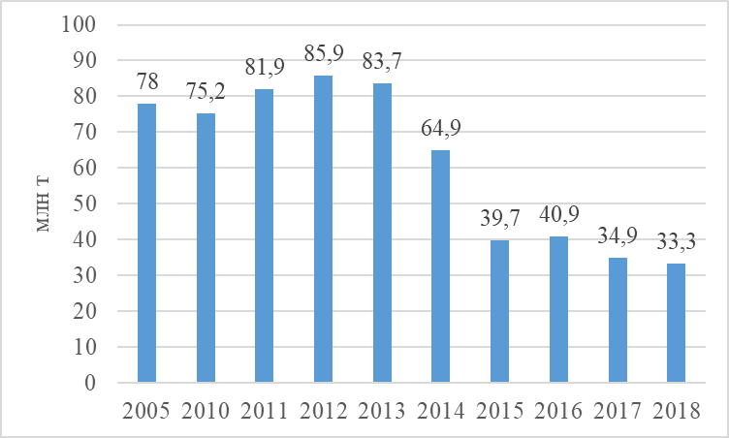
Рис. 2.1. Загальний видобуток вугілля по вугільному сектору України, млн. т, за даними Мінекоенерго України [33]

В тому числі, енергетичного вугілля видобуто 28 108,8 тис. тон (рис. 2.2), що на 4 891,7 тис. тон (або на 14,8%) менше, а коксівного вугілля видобуто 6 807,3 тис. тон, що на 1 056,2 тис. тон (або на 13,4%) менше, ніж за 2016 рік.
Показники споживання та імпорту вугілля України відображено на рис. 2.3. За досліджуваний період ці дві величини прямують до зближення значень показників: споживання скорочується (стрибкоподібно з 2014 року), а імпорт має тенденцію до зростання.

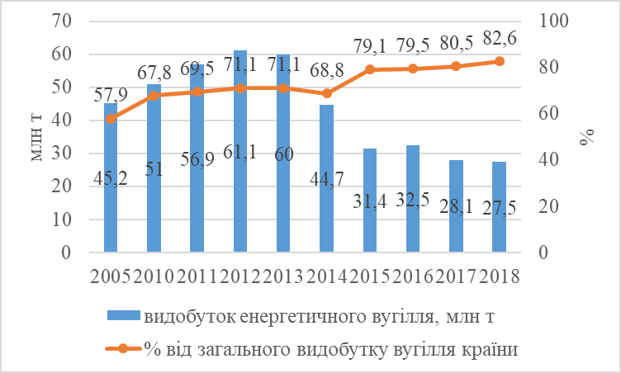
Рис. 2.2. Видобуток енергетичного вугілля по вугільному сектору України, за даними Мінекоенерго України [33]

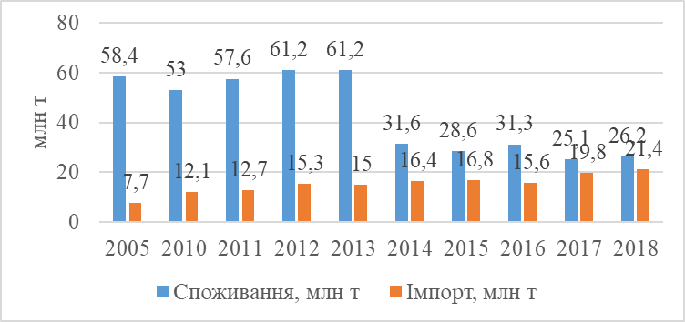
Рис. 2.3. Споживання та імпорт вугілля по вугільному сектору України, за даними Мінекоенерго України [33]

Не зважаючи на спад загального видобутку та показників споживання у вугільному секторі економіки держави, вугілля, як вид корисних копалин, було, є і, швидше за все, ще буде залишатися у найближчі роки основним енергоносієм України, гарантом її відносної енергетичної незалежності. Адже запаси вугілля становлять 95,4% від загального обсягу запасів органічного палива в Україні.
У той же час, у вугільній промисловості країни є багато проблем. Це передусім складні гірничотехнічні умови більшості шахт. Крім того, для шахтного фонду характерне застаріле обладнання (99 шахт Донбасу були введені в експлуатацію у довоєнні часи, 80 % шахт працюють без реконструкції більш як 20 років). Виробничі витрати майже 2/3 шахт перевищують установлені державою розрахункові ціни на вугілля, що робить його неконкурентоспроможним на світовому ринку. Це підтверджує і порівняльний аналіз цін вугілля українського походження та цін імпорту енергетичного вугілля в портах і на кордоні з Україною. Так, ціна на вугілля українських державних шахт (приведені до калорійності 6000 ккал/кг, без ПДВ) станом на 2018 рік 106 $/т. У той же час Ціна імпорту енергетичного вугілля в портах/на кордоні з Україною у серпні 2018 року в середньому складала: Ростов (Російська Федерація) – 95 $/т, Нафтококс (США) – 94 $/т. Вартість енергетичного вугілля на європейському ринку в серпні 2018 року експерти оцінювали в 99 $/т [35].
Наступний сегмент паливного сектору України – нафто-газове виробництво. В Україні існує понад 300 родовищ нафти і природного газу, які зосереджені у нафтогазоносних регіонах на заході, сході та півдні країни. Однак, їх сумарні запаси відносно невеликі. Основні ресурси нафти й газу зосереджені в Дніпровсько-Донецькому нафтогазоносному регіоні, активна розробка якого розпочалася з середини ХХ ст. Карпатський нафтогазоносний регіон належить до найдавніших за освоєнням у Європі: видобуток нафти у Передкарпатті (Бориславське родовище) ведеться ще з початку ХІХ ст., а природного газу (Дашавське родовище) – з 1924 р. Тривала експлуатація родовищ виснажила їх запаси, на багатьох з них видобуток нафти і газу припинено. Найбільшими діючими є родовища в Івано-Франківській області: нафтове – Долинське, нафтогазове – Битків-Бабчинське, газове – Богородчанське. У Причорноморсько-Кримському регіоні досліджено промислові родовища газу – Джанкойське, Глібівське (Крим), нафти – на Керченському півострові і півдні Одеської області. Високо оцінюються геологами поклади нафти й газу на шельфі Чорного й Азовського морів. Нафтогазоносні пласти залягають там на глибині 5 км при глибині моря 500 м. Нині відкрито більш як 10 родовищ, найбільшими з яких є Голіцинське, Штормове, Казантипське. Подальша перспектива розвитку нафтогазоносних регіонів України пов'язана із дослідженням більш глибоких пластів та пошуками родовищ на нових площах – у Закарпатті, на сході країни, у Волино-Подільському нафтогазоносному регіоні (нещодавно в експлуатацію там уведено Локачинське газове родовище). Великі надії покладалися на геологорозвідувальні роботи в межах Причорноморсько-Кримського нафтогазоносного регіону, особливо на шельфі і материковому схилі Чорного й Азовського морів [22].
При існуючому щорічному видобутку нафти з газовим конденсатом вичерпати власні запаси Україна зможе приблизно через 60 років [40].
Протягом останніх десятиліть відбувається велике виснаження і деградація нафтогазових родовищ, значно погіршуються геологічні, технічні та економічні умови їх експлуатації. Як відомо, запаси нафти і природного газу є обмеженими і вони не відновлюються.
Зростання видобутку нафти можливе за рахунок збільшення обсягів геолого-розвідувального і експлуатаційного буріння, відкриття і введення в розробку нових родовищ, удосконалення існуючих систем розробки наявних родовищ шляхом активного впровадження методів інтенсифікації та підвищення нафтовилучення, розширення буріння та шельфі Чорного та Азовського морів (але сьогодні, в силу політичної нестабільності в країні, це є неможливим).
Щодо запасів нафти з газоконденсатом Україна посідає третє місце в Європі (без Росії), поступаючись тільки Великій Британії та Норвегії, але рівень річного видобутку значно нижчий, ніж у багатьох інших країнах.
Причини цього наступні: родовища вироблені чи знаходяться на завершальній стадії розробки; невисокий коефіцієнт вилучення (нафтовіддачі, газовіддачі); морально та фізично застарілий фонд експлуатаційних установок; великі глибини залягання нафтогазоносних пластів; низький дебет видобувних свердловин (на один-два порядки нижче, ніж в основних нафтовидобувних країнах Європи і нижче середньосвітового показника більш, ніж у три рази).
Але внутрішні потреби у природному газі та нафті власним видобутком задовольняються мало. Хоча резерви для збільшення видобутку нафти і газу в Україні є за рахунок не тільки залучення до розробки нових родовищ, а, насамперед, підвищення вилучення нафти і газу шляхом направленого буріння у продуктивних горизонтах та із застосуванням методів вимушеного вилучення за допомогою різних реагентів; інтенсифікації геологорозвідувальних робіт на нафту та газ і особливо пошуково-розвідувального глибокого буріння. Ці заходи передбачені відповідними галузевими і державними програмами на перспективу. Зокрема, вони розробляються і реалізуються національною акціонерною компанією «Нафтогаз України» [34]. Понад 90% нафти й газу в Україні видобувають підприємства цієї Компанії.
Проаналізуємо наявні статистичні дані щодо видобутку, використання та імпорту природного газу в Україні (рис. 2.4).

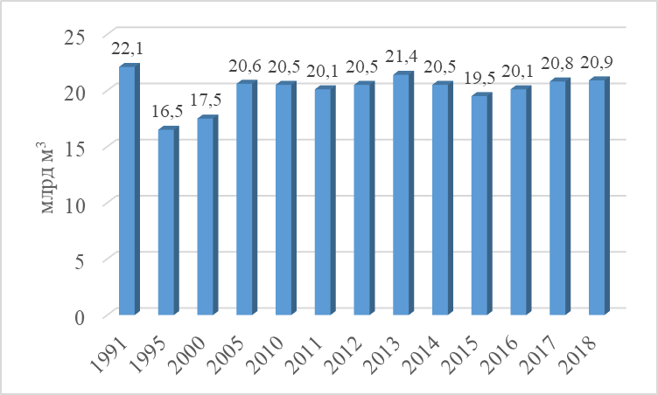
Рис. 2.4. Видобуток природного газу в Україні, за даними НАК «Нафтогаз України» [34], Мінекоенерго України [33]
З рис. 2.4 бачимо, що обсяги видобутку з часів здобуття Україною незалежності коливалися, проте суттєво не змінювалися. І у порівнянні із обсягами використання природного газу були суттєво меншими та не забезпечували потреби економіки (рис. 2.5), хоча й були зроблені суттєві кроки по зменшенню споживання природного газу господарським комплексом держави. Порівняно з 1991 роком, у 2018 році природного газу було використано у 3,7 рази менше (рис. 2.5).

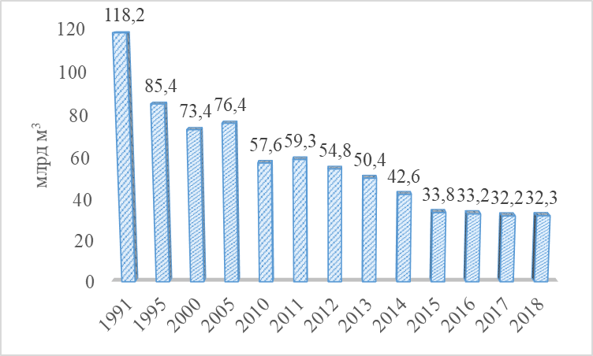
Рис. 2.5. Використання природного газу в Україні, за даними НАК «Нафтогаз України» [34], Мінекоенерго України [33]

Однак, це не позбавляє Україну вдаватися до необхідності імпортувати природний газ для забезпечення власних потреб. У 2018 році 33% потреб у природному газі було забезпечено за рахунок імпортованої сировини (рис. 2.6). Задовільною є тенденція до зменшення і обсягів імпорту природного газу, й частки імпортованого газу у обсягах його споживання.
Щодо видобутку та транспортування нафти в Україні спостерігаються наступні тенденції: видобуток нафти та газового конденсату до 2015 року дещо скоротився і залишається впродовж останніх років практично на незмінному рівні (рис. 2.7). Україна позиціонує себе більшою мірою не як країна-видобувник нафти, а як транзитер.
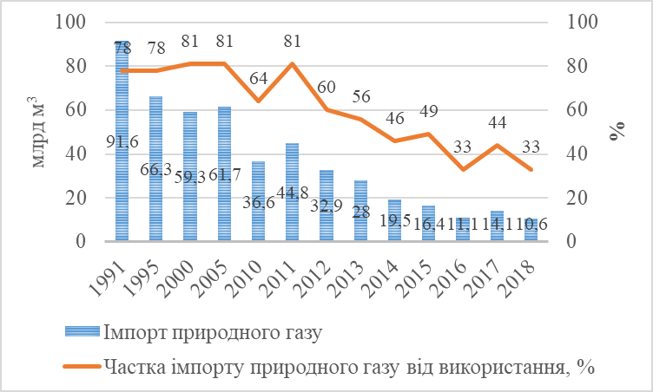
Рис. 2.6. Імпорт природного газу в Україні, за даними НАК «Нафтогаз України» [34], Мінекоенерго України [33]

Хоча спостерігаємо сталу тенденцію до зниження обсягів транспортування нафти територією країни (рис. 2.7). Адже, порівняно з 2010 роком, транспортування нафти, включаючи транзит, скоротилося у 2018 році на 16,5 млн. т, або на 55%, що можна розглядати як свідчення зниження транзитного потенціалу країни та навіть втрату її ролі на ринку логістики нафтопродуктів.
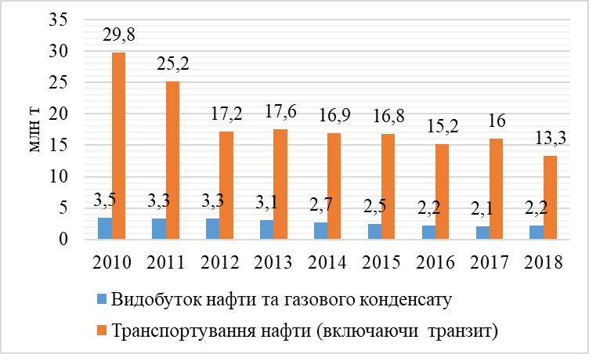
Рис. 2.7. Видобуток та транспортування нафти в Україні, за даними НАК «Нафтогаз України» [34], Мінекоенерго України [33]
Розуміючи ці процеси, розробники нової енергетичної стратегії України до 2035 року зазначають: Меморандум між Україною та ЄС про порозуміння щодо співробітництва в енергетичній галузі від 24 листопада 2016 року закріплює стратегічну роль України як країни-транзитера, однак у цілому стратегія ЄС вже не орієнтована на потенціал України як найважливішої енергокомунікаційної ланки на Сході, оскільки інтереси окремих, більш впливових країн-членів беруть гору над спільно визначеними пріоритетами [17].
В Україні також є озокерит – горюча корисна копалина, близька «родичка» нафти. За воскоподібний стан його ще називають гірським воском. Озокерит використовують для виробництва лаків, у парфумерії та медицині. Родовища озокериту в Прикарпатті, які належать до найбільших у світі, розробляються ще з ХІХ ст. [22].
З інших паливних ресурсів розвідані горючі сланці. Родовища горючих сланців в Україні виявлені у Кіровоградській, Черкаській, Хмельницькій, Івано-Франківській та Львівській областях. Найбільше Бовтиське родовище горючих сапропелітових сланців знаходиться у центральній частині України на межі Кіровоградської та Черкаської областей. Загальні ресурси родовища оцінені у 3,7 млрд. т [50].
Інститутом ботаніки АН України під керівництвом Є. Брадіс у межах України за ступенем заболоченості та характером боліт виділено п’ять торфово-болотних областей: Полісся, Мале Полісся, Лісостеп, Степ та Карпати і Прикарпаття. Розміщення областей має в основному зональний характер. Найбільші поклади торфу є у північних областях України, в річкових долинах на Поліссі і в Лісостепу [22, С. 120].
Найбільш поширені торфові родовища в Рівненській, Волинській, Чернігівській, Житомирській, Київській, Львівській областях. Заторфованість Рівненської і Волинської областей досягає 6,5 %, тоді як у Тернопільській, Хмельницькій, Вінницькій, Черкаській, Полтавській, Сумській та Харківській областях вона не перевищує 1,9 % усієї території. Ще рідше зустрічаються родовища торфу у Миколаївській, Запорізькій, Дніпропетровській, Закарпатській, Івано-Франківській областях, де ступінь заторфованості не перевищує 0,1 % [22, С. 122].
Найбільшою кількістю балансових запасів торфу володіють Волинська (20% усіх промислових покладів України) та Рівненська (17% усіх промислових покладів України) області. Спостерігається чітка закономірність зниження торфозабезпеченості населення областей України з північного заходу й півночі на південний схід – південь.
За даними Держкомгеології, на території України виявлено й розвідано з різним ступенем детальності 1986 торфових родовища з геологічними запасами біля 2 млрд. т [22, С. 124].
Паливні ресурси, як і інші мінеральні ресурси є вичерпними й невідновними. При існуючих темпах використання їх запаси швидко вичерпаються, тому виникає потреба у пошуку та використанні інших, нетрадиційних альтернативних видів паливних ресурсів.
Винятком з вище описаних викопних ресурсів є торф, який належить до категорії практично вичерпних, але відновлюваних мінеральних ресурсів. І відповідно до законодавства України торф та продукція з нього (гранули, брикети, газ тощо) включені до переліку альтернативних видів палива.
На початку ХХІ ст. ринок палива динамічно розвивається під впливом величезної кількості зовнішніх чинників. Торгівля паливними ресурсами характеризується певними особливостями: попит та пропозиція на ринку палива залежить від соціально-економічної ситуації та рівня розвитку економіки, величини розвіданих і потенційних запасів традиційного палива, кліматичних умов, наявності транспортної інфраструктури країн-експортерів та країн-транзитерів, особливо у найважливіших сировинних регіонах. У зв’язку з цим у цілому торгівля паливними ресурсами характеризується високою волатильністю на ринках. Поняття «волатильність» походить від англійського volatility, що перекладається як «мінливість, непостійність». Цей термін застосовують до зміни ціни на ринку паливних ресурсів.
Із розвитком інноваційних технологій видобутку сировинних паливних ресурсів у 2010-20-х рр. ХХІ ст. у світі спостерігається і надалі спостерігатиметься довгострокове перевищення пропозиції традиційних сировинних паливних товарів над попитом на них. Дана ситуація на міжнародних сировинних паливних ринках призводить до падіння ціни на сировинні паливні ресурси та зумовлює економічні кризи у країнах, які є активними експортерами цих ресурсів (з вузькою сировинною спеціалізацією), оскільки експорт паливних сировинних ресурсів забезпечує їм від 50 до 100% доходів від експорту та величезну частку доходів бюджетів. Як це є, наприклад, у Венесуелі, де доходи бюджету від експорту нафти складають біля 50% загального розміру доходів бюджету [14].
Партнери на світових ринках мають на меті забезпечити тривалі відносини на основі міжнародних угод, в яких експортерові буде забезпечений збут паливного ресурсу на тривалу довгострокову перспективу, а імпортер матиме гарантовані регулярні поставки сировинних паливних ресурсів. У випадку виникнення суперечок і додаткової дестабілізації ринків сировинних паливних ресурсів партнери змушені звертатись до міжнародних арбітражів (наприклад, Стокгольмський арбітраж).
У світі зростають обсяги втручання держави та інших суб’єктів, що не мають прямого відношення до торгівлі сировинними паливними ресурсами. Прикладом є блокування торгівлі вугіллям між окупованими районами Донецької та Луганської областей та вільними територіями України.
Ще одна тенденція на світовому ринку паливних ресурсів – високий рівень монополізації ринку. Найбільші промислові та торговельні компанії, часто за безпосередньої підтримки національного уряду (наприклад, Газпром та Роснефть за підтримки російського уряду), прагнуть встановлювати монопольно високі ціни на сировинних ринках для імпортерів сировинних паливних ресурсів.
Водночас підвищуються вимоги імпортерів енергетичних ресурсів до екологічної безпеки товарів, що постачаються на внутрішній ринок імпортерів; зростає обсяг торгівлi напівфабрикатами, виготовленими на основі енергетичної сировини, а також паливною сировиною глибокої переробки і спеціально підготовленими матеріалами підвищеної якості; знижуються темпи зростання експорту сировинних паливно-енергетичних товарів при абсолютному збільшенні обсягів торгівлі даної товарної групи [38, С. 77]. Світовий ринок палива включає торгівлю товарами розділу 3 Стандартної міжнародної торговельної класифікації (СМТК) ООН: вугіллям, коксом, брикетами (група 32); нафтою, нафтопродуктами і подібними їм товарами (група 33); природним і штучним газом (група 34); електроенергією (група 35) [38, С. 88].
Слід зауважити, що світова геополітика та геоекономіка, з одного боку, та ринок паливних ресурсів, з іншого боку, є надзвичайно тісно пов’язаними. Взаємний вплив простежується у всьому. Наприклад, пришвидшення темпів зростання світової економіки і підвищення стабільності та прогнозованості світової політики провокує зростання ціни паливних ресурсів на світовому ринку, а зменшення темпів зростання та політична нестабільність у світі призводять до падіння цін на паливні ресурси. І навпаки, позитивна політична і економічна динаміка та зростання виробництва паливних ресурсів у країнах-експортерах та країнах-транзитерах призводять до зменшення світових цін на паливно-енергетичну сировину, а політична чи економічна нестабільність у цих країнах провокує збільшення цін на паливні ресурси у світі. Звідси, для забезпечення прогнозованого ефективного розвитку ринку паливних ресурсів, потрібно забезпечити поступальний розвиток світової економіки.
Сучасний стан розвитку будь-якої держави, її економічна та екологічна ефективність залежать від того, як швидко вона здатна перейти на режим самозабезпечення та енергозбереження. Вичерпність природних енергоресурсів, постійне зростання виробництва споживчих товарів та транспортних засобів, стрімке зростання кількості населення (споживачів) призводить до невпинного підвищення цін на природні ресурси, а особливо на нафтопродукти (за останні 35 років в Україні ціни на них зросли майже в 100 разів) [1]. Реалії сучасності вимагають розроблення технологій виробництва альтернативних замінників традиційних паливних ресурсів. У вирішенні цього питання основне місце відводиться розбудові сучасних виробництв енергії з поновлюваних джерел.
За оцінкою британської компанії British Petroleum, структура паливно-енергетичного балансу у світі кардинально змінюється. Відслідковуються довгострокові тенденції, пов'язані з уповільненням темпів зростання світового попиту на енергоресурси. У тому числі, помітна переорієнтація споживачів на низьковуглецеві види палива, особливо в умовах випереджаючого нарощування потужностей поновлюваних джерел енергії та скорочення споживання вугілля, а також його зміщення в економіці країн Азії, що швидко розвиваються. Довгострокові тенденції, які можна відстежити, вказують на зміни в структурі попиту та пропозиції в міру реалізації визначених країнами завдань щодо скорочення викидів вуглекислого газу відповідно до Паризької Угоди. Паризькою угодою визначено загальносвітовий курс до глобальної декарбонізації економіки до кінця століття, запропоновано урядам усіх країн визначити на національному рівні завдання на період до 2030 р. щодо зниження викидів CO₂ та прийняти відповідні національні стратегії. Наразі, найбільші світові банки, приймаючи принципові рішення відносно відмови кредитування вугільного сектору, підтверджують безперспективність його розвитку, насамперед, у країнах ОЕСР.
Згідно звітів МЕА, ВР, IRENA та інших міжнародних організацій, у світі відбувається процес відходу від вуглецевої енергетики, пов'язаної зі спалюванням органічного палива та переходу на альтернативну енергетику – сонячну, вітрову з відповідним розвитком на їх базі систем розподіленої генерації. У 2016 р., як повідомляється у звіті «Renewables 2017 Global Status Report (GSR)» REN21, представленому в червні 2017 р. на восьмій Конференції по чистій енергетиці міністрів енергетики (Clean Energy Ministerial, СЕМ8) у Пекіні, сумарне введення потужностей поновлюваної енергетики досягло рекордних 161 ГВт. Сукупна потужність електростанцій, що працюють на основі поновлюваних джерел (у тому числі ГЕС), у 2016 р. збільшилася майже на 9%, досягнувши 2017 ГВт [64].
Дотримуючись ініціативи Генерального секретаря Організації Об'єднаних Націй та прагнучи підкреслити важливість проблем ефективності енергопостачання, Генеральною Асамблеєю ООН проголошено 2014 – 2024 рр. десятиліттям сталої енергетики для всіх («SE4All»). Отже, декарбонізація енергетики набуває більшого впливу з точки зору запобігання зміні клімату, що вливає на формування балансу паливних ресурсів. Хоча в Україні слід зауважити ще одну специфіку: вирішенню проблеми декарбонізації енергетичного сектору сприятиме ще й незмінна позиція України щодо доцільності використання значних обсягів ядерної енергії, виробленої з уранової сировини. Це зазначено і в стратегічних документах з розвитку паливно-енергетичного комплексу країни.
На нашу думку, поряд із сучасними геополітичними подіями довкола України вище вказані чинники й означені тренди можна назвати серед передумов розвитку ринку альтернативного палива в Україні.
Та ера нафти ще не закінчилася, її споживання зростатиме завдяки розвитку нафтохімічної промисловості, авіаційної галузі, збереження попиту у транспортному секторі через зростання обсягів вантажоперевезень. Тому, з огляду на підвищення попиту, зниження запасів, політику ОПЕК і ряду країн-експортерів щодо стримування видобутку нафти згідно з довгостроковими прогнозами міжнародних енергетичних організацій, ціни на традиційні паливні енергоносії, такі як нафта, вугілля та природний газ, збережуться на прогнозованому рівні. Та навіть ціновий демпінг на вуглеводні не зупинить фундаментальну трансформацію національних паливно-енергетичних балансів в сучасних умовах. За сценаріями сталого розвитку і нових стратегій прогнозується подвоєння частки низьковуглецевих джерел у структурі світової енергетики з виходом у 2040 р. на 40% у кінцевому енергоспоживанні. Наявність невичерпної ресурсної бази та екологічна чистота альтернативних видів палива є визначальними їх перевагами в умовах вичерпання економічно доцільних ресурсів органічного палива та зростаючих темпів забруднення довкілля.
Альтернативне паливо – один із базових напрямів розвитку технологій у світі, разом із інформаційними та нанотехнологіями стає важливою складовою постіндустріального технологічного укладу.
Відповідно до прогнозів МЕА [32], ВР [59], IRENA [62] та інших організацій важливу роль відведено паливним інноваціям у розвитку всієї світової економіки. У період до 2035-2040 рр. очікуються значні технологічні прориви на базі нових технологій, які вже проходять апробацію сьогодні й в Україні. Зокрема, вони реалізуються в таких заходах:
- освоєнні нетрадиційних ресурсів, що забезпечує розширення ресурсної бази, на цій основі формування кардинальних змін кон'юнктури паливних ринків;
- запровадження енергозберігаючих технологіях, які оптимізують рівень витрат паливних ресурсів, забезпечать зниження або корисну утилізацію енергетичних втрат;
- розробка технологій з удосконалення виробничих процесів, що забезпечать зниження обсягів викидів шкідливих речовин у довкілля тощо.
В області технологій нових та поновлюваних джерел основними напрямами є:
- розробка ефективних методів і обладнання на їх основі для отримання рідкого і газоподібного палива з біомаси, а також використання для цих цілей комплексних технологій спільної переробки біомаси та традиційних органічних палив;
- розробка ефективних процесів і технологій переробки тваринницьких і твердих побутових відходів в паливо;
- розробка технології керованого термоядерного синтезу, яка може стати ключовим фактором створення практично невичерпного джерела енергії, адже запаси палива – водню – є безмежними. Паливо можна добувати з морської води на будь-якому узбережжі світу, що унеможливлює монополізацію паливних ресурсів однієї або групою країн.
В області нових технологій водневої енергетики основними напрямами є:
- створення ефективних технологій та обладнання на його основі для великомасштабного отримання дешевого водню з органічного палива, що містить водень, а також при газифікації вугілля та біомаси для забезпечення сектора економіки;
- розробка та створення технології та обладнання на його основі для децентралізованого виробництва водню, включаючи технології виробництва водню на борту транспортних засобів;
- розробка та створення технологій зберігання, транспортування водню, включаючи наноструктурні елементи;
- створення систем водневої безпеки, науково-технічне обґрунтування для розробки відповідних кодексів, стандартів.
При цьому, в прогнозах міжнародних енергетичних організацій визначається, що технології розвиваються та впроваджуються відповідно до глобальних запитів суспільства, а також вимог щодо доступності палива в достатніх обсягах і за прийнятними цінами, а також з урахуванням вимог щодо мінімізації антропогенного впливу енергосистем на навколишнє середовище.
Отже, зростаюча конкуренція на світових ринках паливних ресурсів, акт зовнішньої агресії по відношенню до території країни, науково-технічний прогрес у розвитку поновлюваних джерел енергії та альтернативних видів палива розширюють для України можливості щодо вибору джерел і шляхів розвитку ринку альтернативного палива.

2.2. Біопаливо та його використання в Україні

До видів біопалива відносять рідке біопаливо (біопаливо з олійних культур, виробництво якого відбувається з твердих продуктів та результатів їхньої переробки, спиртове біопаливо, виробництво якого відбувається з етилового спирту); тверде біопаливо (паливо, що виробляють із побічних продуктів сільського господарства, промислових виробництв, лісового господарства тощо); газове біопаливо (рис. 2.8).
ВИДИ БІОПАЛИВА
ТВЕРДЕ БІОПАЛИВО
БІОГАЗ
РІДКЕ БІОПАЛИВО
Відходи сільськогосподарського виробництва
Солома
Рослинна олія
Біоолива
Біодизель
Біоетанол
Біометанол
Спиртове біопаливо
Відходи промислового виробництва
Лушпиння соняшника, тирса
Продукція виробництва твердого біопалива
Брикети, гранули, пелети
Продукція та відходи лісового господарства
Деревина, тирса, відходи деревини

Рис. 2.8. Класифікація біопалива за видами

Окрім цього, за видами біопаливо поділяють на біопаливо першого та другого поколінь [7]. Біопаливо першого покоління – це біобутанол, біометанол, диметиловий ефір, біодизель. Біопаливо другого покоління виробляється з неїстівних культур і неїстівних відходів виробництва, головним чином целюлозних матеріалів. Технології виробництва біопалива другого покоління поділяться на біохімічні та термохімічні. Біопаливо другого покоління являє собою наступний щабель переробки біологічної сировини, що передбачає використання таких сировинних джерел, як деревна маса (целюлоза, лігнін), відходи виробництва сільського господарства, менш цінні аграрні культури (солома).
Для розвитку ринку біопалива необхідно створити умови для вирощування і реалізації енергетичних культур як біосировини для його виробництва. Біомасу, вирощену в агровиробництві, розглядають як первинну (використовують у незмінній формі для прямого спалювання – деревина, солома, енергетичні рослини тощо) та вторинну енергетичну сировину (побічна продукція тваринництва, органічні продукти та осади з комунально-господарських стоків) [23].
Сумарний річний потенціал біомаси країни за окремими культурами відображено на рис. 2.9. Практично у всіх регіонах зосереджено значні потенційні ресурси для виробництва біопалива рослинного походження. У зоні Полісся та Лісостепу значним він є за зернобобовими культурами та кукурудзою, а степова зона виділяється за потенціалом біомаси соняшнику.
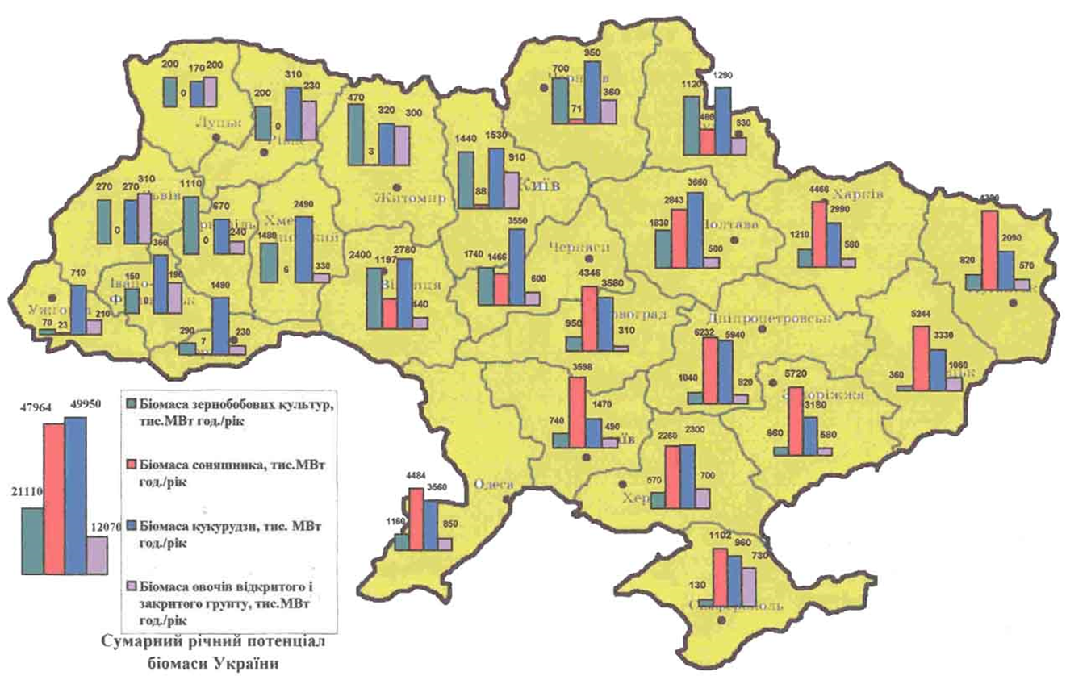
Рис. 2.9. Потенціал рослинної сільськогосподарської біомаси України, за [26]

На північному заході та в Криму культивують енергетичні культури – овочі відкритого та закритого типу.
Особливу увагу зосередимо на територіальній диференціації енергетичного потенціалу України за відходами лісу, які чітко диференціюються (рис. 2.10). Сконцентровані такі запаси біомаси у північно-західних регіонах України, що пояснюється особливістю фізико-географічних умов вирощування лісової рослинності та ведення лісового господарства. Найбільша їх кількість у Рівненській, Волинській, Житомирській та Київській областях.

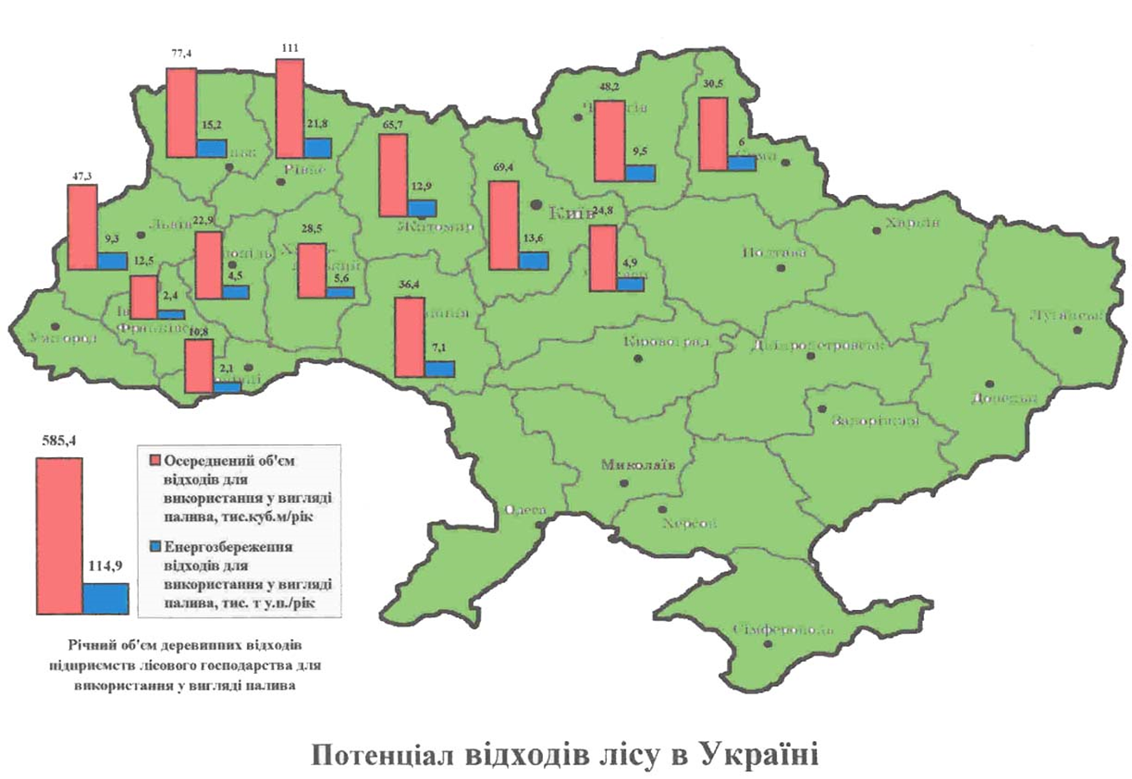
Рис. 2.10. Потенціал відходів лісу в Україні, за [26]

В цілому ж, як засвідчує рис. 2.11, енергетичний потенціал твердої біомаси в Україні розміщений по регіонах країни нерівномірно із переважанням у центральних регіонах та у Подніпров’ї . Це відбувається в основному за рахунок переважання у структурі твердої біомаси речовин аграрного походження.

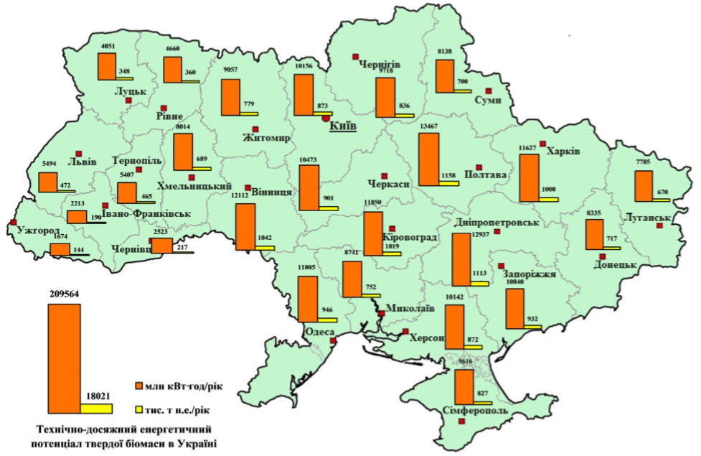
Рис. 2.11. Енергетичний потенціал твердої біомаси в Україні, за [26]

Одним із напрямків використання біомаси є її переробка у рідке біопаливо: біодизель та біоетанол. З біосировини виробляють біодизель (найкращою сировиною для його виробництва вважають ріпак), біоетанол (найкращою сировиною є кукурудза) та газоподібне біопаливо. Біодизель (biodiesel) − це метиловий ефір, що отримують у результаті хімічної реакції з будь-яких рослинних масел і тваринних жирів. Біодизель може використовуватись у звичайних двигунах внутрішнього згорання як самостійно, так і в суміші зі звичайним дизпаливом, без внесення змін у конструкцію двигуна.
Для повноцінного розвитку ринку біопалива у першу чергу необхідно створити потужну сировинну базу й відповідну інфраструктуру для забезпечення зберігання, переробки, транспортування та реалізації готової продукції. Аналітична група Bloomberg New Energy Finance зробила звіт «В напрямку етанольної економіки нового покоління», представивши його на Світовому економічному форумі. Звіт замовила компанія Novozymes − світовий лідер з біоінновацій та промислових ферментів. За оцінками аналітичної групи, 17,5% сільгоспвідходів сьогодні можна використовувати як сировину для переробки в біопаливо. З цією кількістю біопалива можна замінити понад 50% попиту на бензин до 2030 року [57].
У табл. 2.1 наведено інформацію про біосировину, методи отримання і можливості використання рідких біопалив.

Таблиця 2.1
Рідкі біопалива та їх використання, за [27, C. 268]
Складова  палива | Енергетичні сільсько- і лісогосподарські культури | Процес  конверсії  сировини | Спосіб  використання
Рослинна  олія | Ріпак, соняшник,  соя, рицина | Пресування | Складова піч-  ного палива
Біоолія | Тополя, верба,  міскант | Піроліз | Присадка до  моторного  масла
Біодизельне  паливо | Ріпак, соняшник,  соя, рицина | Етерифікація | Замінник або  складова ДП
Біоетанол | Зернові, картопля і топінамбур | Гідроліз і  ферментація | Складова  бензину
Біоетанол | Цукровий буряк,  тростина і сорго | Ферментація | Складова  бензину
Біоетанол | Тополя, верба, солома, міскант і трави | Попередня  обробка,  гідроліз і  ферментація | Складова  бензину
Біометанол | Тополя, верба, міскант і румекс | Газифікація  або синтез  метанолу | Складова  бензину

Заміна традиційних паливних ресурсів на біопаливо стає не лише економічно доцільною, а й необхідною умовою сучасного розвитку економічної системи.
У країнах Європи діє план впровадження біопалива, який включає в себе три рівні. Перший рівень – це виробництво біопалива з біомаси, другий – виробництво з елітоцелюлозного волокна, третій рівень – виготовлення з водоростей (на даному етапі науково-технічного розвитку це економічно недоступний рівень технологічної переробки). Більшість сучасних вчених відзначають, що Європа знаходиться на межі переходу від першого до другого рівня плану [29].
Про посилення популярності виробництва ріпаку та ріпакової олії свідчать постійно зростаючі показники обсягів виробництва зазначених видів у світі за останні роки. У 2019–2020 рр. в Європі простежується суттєве зменшення посівних площ під ріпаком – до 5,8 млн га, що є найгіршим базовим показником за останні 12 років. Водночас в Україні посівні площі під цією культурою збільшилися на 16%.
Для України ріпак є другою, після соняшнику, олійною культурою, яка займає до 2% ріллі і відповідно має досить значні обсяги виробництва. Варто також наголосити, що майже 90% від валового збору ріпаку Україна експортує переважно до країн Європейського Союзу (ЄС-27), таких, як Нідерланди, Бельгія, Франція, Польща тощо.
У 2018 році в Україні зібрали рекордний врожай ріпаку – 3,2 млн. т. У порівнянні із попередніми роками виробництво ріпаку в Україні значно виросло (табл. 2.2, рис. 2.12). Хоча, попередні оцінки виробництва для нашої держави складали навіть 3,84 млн. т., погода внесла свої корективи. Виникли такі проблеми, як недостатня кількість олії в насінні ріпаку та зменшення ваги самого насіння, що призвело до зниження врожайності.
За період 2016-2018 рр. обсяги експорту насіння ріпаку з України на світовий аграрний ринок збільшилися майже в 2,5 раз, а виручка досягла 1,01 млрд. дол. Питома вага відношення обсягу експорту насіння ріпаку до усього його виробництва у різні роки становила 85-97 %. Серед іншого цьому сприяло підвищення експортної ціни на ріпак, яка зросла із 394,85 дол./т у 2016-му до 414,20 дол. 2018 року, а за 5 місяців 2019 року сягнула 422,52 дол., як засвідчили дані Державної служби статистики України. Завдяки високій урожайності та стійкій собівартості виробництва за рівнем прибутковості ріпак збереже лідерство на ринку олійних культур.

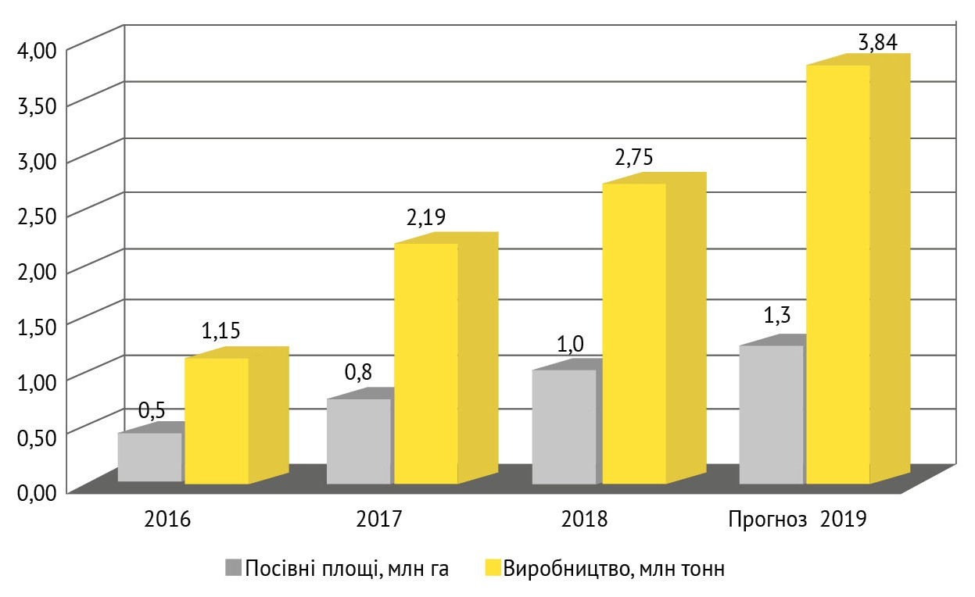
Рис. 2.12. Посівні площі та обсяги виробництва ріпаку усіма категоріями господарств України, за даними Державної служби статистики України [10]

Таблиця 2.2
Виробництво та розподіл ріпаку в світі та в Україні, млн. тон, за [49]
Показник | Країна | 2016/2017 | 2017/2018 | 2018/2018 | 2019/2020
Виробництво | Світ | 69,4 | 74,9 | 72,8 | 70,5
 | Україна | 1,3 | 2,2 | 2,9 | 3,2
Експорт | Світ | 15,8 | 16,2 | 14,6 | 15,6
 | Україна | 1,0 | 2,1 | 2,5 | 2,8
Переробка | Світ | 67,3 | 68,5 | 67,5 | 67,3
 | Україна | 0,2 | 0,1 | 0,4 | 0,4

Ріпак для України – це експортна культура. Основний обсяг вивозиться на зовнішні ринки. Причому, до жовтня-листопада на експорт відвантажується 90% від прогнозного показника. Ключовий клієнт – країни ЄС, які виготовлюють біодизель з ріпакової олії. Скорочення виробництва ріпаку в ЄС призводить до активного попиту на українську олійну культуру. На внутрішньому ринку переробники, отримавши олію, також везуть її на експорт в ЄС. Поки внутрішнє споживання продукції ріпаку (окрім шроту) на низькому рівні.
З 01.01.2020 в Україні починає діяти відміна на повернення ПДВ при експорті ріпаку. Сезон 2019 року нововведення не зачепили, оскільки ріпак був вивезений до початку відміни повернення ПДВ. А от ціни на майбутній врожай під питанням. Зі вступом у дію поправок до Податкового кодексу України рентабельність виробництва ріпаку суттєво скоротиться і за прогнозами у 2020 році складе 16%, що майже втричі менше показника 2017 року (46,3%) [49]. При такому суттєвому падінні фермер імовірно перейде на вирощування інших, більш маржинальних культур.
Таким чином, проведений аналіз свідчить, що Україну варто розглядати як потужного виробника біосировини (ріпаку) для виробництва біодизельного палива.
За розрахунками вчених, із 3 тон насіння ріпаку вологістю 7-8% можна отримати 1 тону біодизелю, 1,9 тони шроту (із вмістом олії 8-12%) та близько 0,2 тони гліцерину [3]. Отже, виробництво біодизельного палива дасть можливість розвиватися на продуктах його виробництва й іншим галузям економіки (тваринництву, фармацевтичній, косметичній галузі тощо). Україна має не лише достатню ресурсну базу для виробництва біопалива. Вона має і необхідну кількість промислових об’єктів, здатних самостійно здійснювати переробку вирощених обсягів біомаси. В Україні працює близько 90 спиртових заводів, але здатні до переробки біоетанолу лише 11 з них. У той самий час, потужності зазначених заводів достатньо й для виготовлення біодизелю. Окрім того, варто враховувати й потужності олійно-жирових комбінатів, які можуть переробляти близько 7,5 млн. т. олійних культур. Зазначене вище підтверджує той факт, що Україна здатна вирощувати та переробляти досить значні обсяги біопалива, щоб масштабно використовувати його в різних галузях національної економіки. Науковими інститутами проведені необхідні розрахунки, у яких пропонується збудувати в Україні близько 3 тисяч біогазових установок з різними об’ємами [54].
Варто зазначити, що все перелічене вище не створило оптимальних умов для ефективного розвитку ринку біопалива в Україні. Останніми роками основні національні та іноземні інвестиції спрямовуються переважно в бік формування потужної сировинної бази, а не об’єктів її переробки. Країни Європейського Союзу більше зацікавлені в сировині – українському ріпакові, а не в біопаливі. Без державної підтримки та інвестуванні в розбудову інфраструктурних об’єктів ринку біопалива та будівництво нових національних сучасних біопаливних заводів національні агровиробники можуть стати лише постачальниками біомаси для виробників інших країн. Перехід до альтернативних видів палива в Україні допоміг би вирішити також і екологічні проблеми: біопаливо не забруднює атмосферу, не сприяє глобальному потеплінню, не впливає на стан здоров’я населення через викиди, що спричиняють захворювання легенів та алергічні захворювання тощо.
Україна має необхідні умови для виробництва рідких біопалив, як за земельними ресурсами і рослинним потенціалом, так і за наявністю власних виробничих потужностей. Вже на сьогодні потенціал біомаси в Україні, придатний для рентабельного виробництва рідких біопалив (біоетанолу і біодизелю) дає підстави стверджувати про перспективність цього напрямку. Річний технічно досяжний енергетичний потенціал рідкого біопалива в Україні є еквівалентним 1 млн. т н.е. Його використання дає змогу щорічно заощаджувати близько 1,2 млрд. м3 природного газу. Найбільший потенціал рідкого біопалива зосереджений у Вінницькій та Полтавській областях (рис. 2.13), де він становить понад 90 тис. т н.е./рік [26].
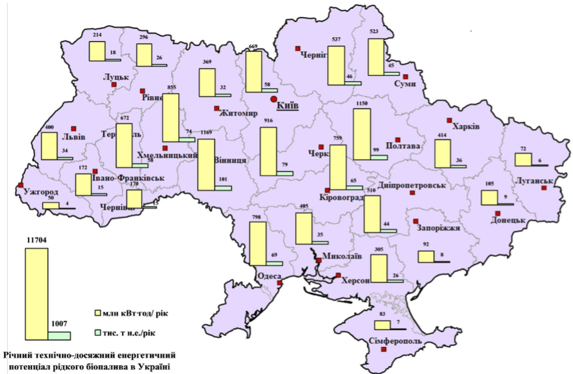
Рис. 2.13. Енергетичний потенціал рідкого біопалива в Україні, за [26]

Отже, ринок рідкого біопалива в Україні знаходиться на стадії формування, але сировинне забезпечення цього ринку має досить перспективні напрямки розвитку. Та цей ринок ще суттєво залежить від імпортерів (переважно європейських країн), оскільки внутрішнє споживання відзначається незначними обсягами.
Розвиваються в Україні також технології, засновані на використанні й газового біопалива. Річний технічно-досяжний енергетичний потенціал біогазу в Україні становить 2,3 млн. т. н.е. Ефективним шляхом доповнення та заміни традиційних палив є виробництво та використання біогазу, який утворюється в результаті застосування технологій метанового зброджування тваринницької біомаси і на 60-70% складається з метану. Іншим джерелом біогазу є звалища сміття на полігонах твердих побутових відходів. Також джерелом біогазу є стічні води.
На проектну потужність (15,6 МВт) у 2019 році вийшла друга черга біогазового комплексу на території Теофіпольського цукрового заводу в Хмельницькій області. Відкриття першої черги біогазового комплексу на території Теофіпольського цукрового заводу в Хмельницькій області сталося в грудні 2017 року. Другу чергу ввели в експлуатацію в червні 2018 року, вона працювала в тестовому режимі. Станом на сьогодні, це перша в Україні і найбільша у світі станція з виробництва біогазу, яка працює за технологією високонавантажених реакторів.
Також поблизу Харкова на території Роганської об’єднаної територіальної громади встановлюють біогазову станцію на смітнику, а ще біогазову установку для утилізації органічних відходів птахівництва, рослинництва та харчової промисловості. Крім того, планується переобладнати газову котельню місцевої тютюнової фабрики котлів на біомасі.
Проте, як засвідчують результати експертних оцінок, сумарний потенціал для виробництва біогазу в Україні далеко не вичерпаний. Зокрема, йде мова про тваринницьку сільськогосподарську біомасу як сировину для виробництва біогазу. Територіальна диференціація цього потенціалу представлена на рис. 2.14. Найбільшими можливостями володіють Дніпропетровська, Харківська, Полтавська області. Застосування біогазу дає змогу отримувати теплову та електричну енергію, що є особливо привабливим для фермерських господарств.
На рис. 2.15 показано загальний енергетичний потенціал біогазу України з урахуванням всіх джерел, не лише сільськогосподарського походження. Найбільший потенціал біогазу зосереджений у Дніпропетровській, Донецькій та Київській областях і становить понад 150 тис. т н.е./рік.
Серед відновлюваних джерел енергії особливе місце займає енергія твердого біопалива. Тверде біопаливо – це паливо, отримане з біомаси, в тому числі дрова, тирса, тріска, солома, інші сільськогосподарські відходи та залишки, а також гранули, брикети, тюки, вироблені з біомаси.

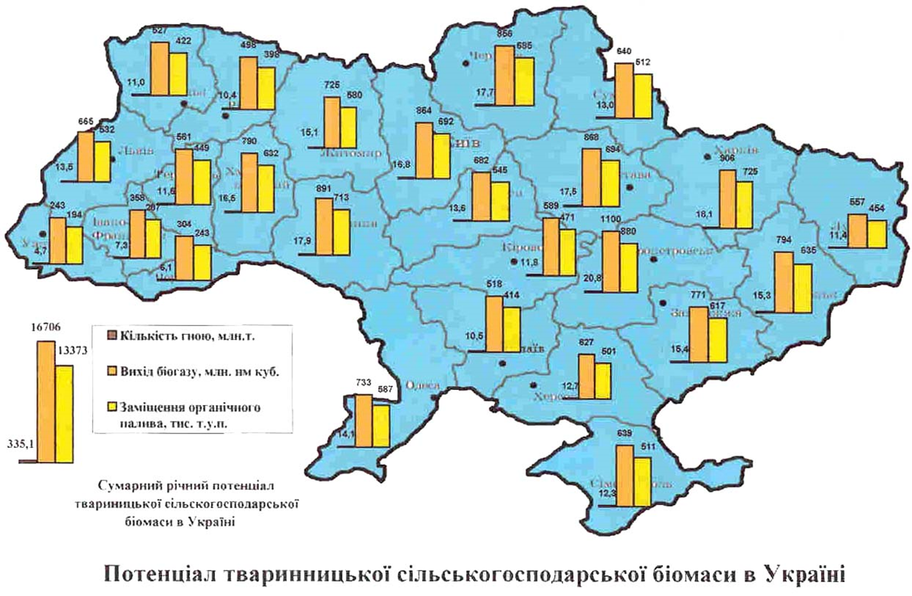
Рис. 2.14. Потенціал тваринницької сільськогосподарської біомаси в Україні для виробництва біогазу з метою заміщення органічного палива, за [26]

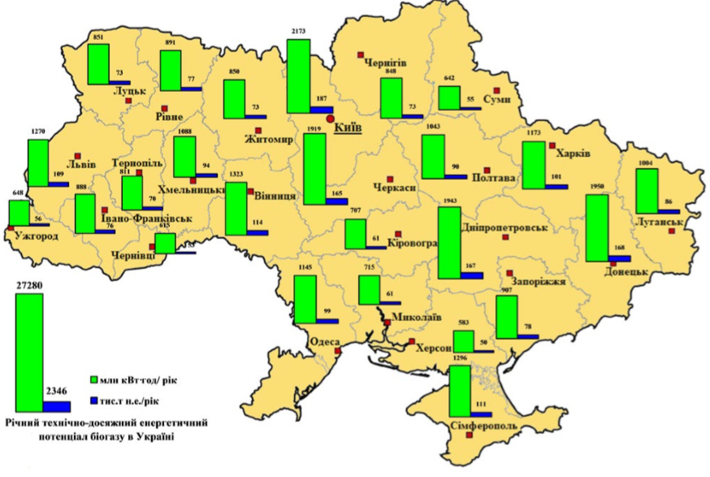
Рис. 2.15. Енергетичний потенціал біогазу в Україні, за [26]
Річний технічно досяжний енергетичний потенціал твердої біомаси в Україні еквівалентний 18 млн. т н.е., а його використання дозволяє щорічно економити близько 22 млрд. м. куб. природного газу (Додаток А).
Сьогодні дуже поширеним є використання твердого біопалива у вигляді гранул, брикетів, дров, тріски як побутовими, так і «бюджетними» та промисловими споживачами, що спричинено прагненням відмовитися від використання дорогого природного газу. Ці види твердого біопалива виробляються як із деревної сировини, так й із сільськогосподарської. Наприклад, сьогодні часто використовуються гранули та брикети з лушпиння соняшника, рідше – тюки соломи.
З даних продуктового енергетичного балансу України, що уміщений у Додатку Б, бачимо, що серед різних видів біопалива саме на тверде біопаливо припадає найбільша частка. Якщо виробництво біогазів становило лише 1601 ТДж, то твердого біопалива виготовили за рік 147617 ТДж. Переважна його частка (126941 ТДж, або 86%) використовується для потреб внутрішнього споживання, причому і у промисловості 2171 ТДж. Значна частина твердого біопалива йде для перетворення на електроенергію на ТЕЦ та теплоелектроцентралях і електростанціях (53287 ТДж) (рис. 2.16).
Постійне подорожчання електроенергії і газу все більше змушує промислові підприємства замислюватися про використання альтернативного палива. Наприклад, зростання попиту на українському ринку стимулює виробників і постачальників пелет з лушпиння розвивати свої канали збуту і збільшувати частку поставок всередині країни. Наприклад, тверде паливо з лушпиння використовує металургійний комбінат «АрселорМіттал Кривий Ріг», повністю на такому паливі працюють ТЕЦ «Кропивницького ОЕЗ» і ТЕЦ компанії «Єврогейл» [4].
Але найбільшим кінцевим споживачем твердого біопалива є побутовий сектор, який за 2017 рік використав 68984 ТДж такого палива.

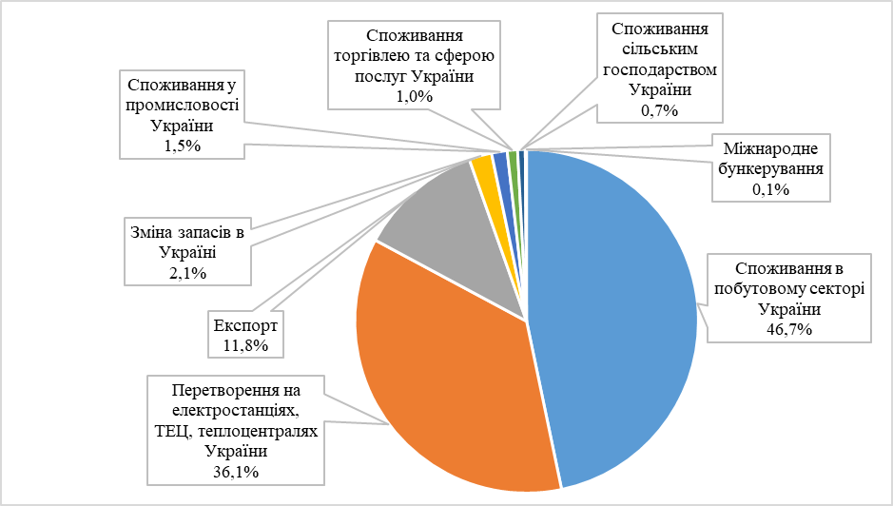
Рис. 2.16. Постачання та споживання виробленого в Україні твердого біопалива у 2017 році, за [10]

Тверде біопаливо використовується побутовими споживачами для опалення їхніх житлових приміщень, «бюджетні» споживачі використовують їх для опалення різних об’єктів соціальної сфери, промислові – для власних потреб під час виробництва різних видів продукції, а також для виробництва і продажу електричної та теплової енергії.
Біопаливо є достатньо специфічним виробництвом, адже одним із завдань, що на нього покладається, є підвищення екологічної безпеки, пов'язаної з використанням енергії, тобто зниження екодеструктивного впливу на довкілля. Виробництво біопалива для свого ефективного функціонування потребує певних умов: наявності сировинної бази, певної технології перероблення сировини та виготовлення готового продукту, а також ринку збуту продукції.
Останніми роками якраз триває активна фаза формування й подальшого розвитку ринку біоенергетичної продукції – з встановленням правил гри та гравцями на відповідних сегментах. За оцінками експертів український ринок біопалива щороку зростає на 20-30%. Таким швидким темпам сприяло і різке підвищення цін на природний газ в Україні у 2014-2018 рр., і зростання попиту у ЄС на біомасу лісового походження в країнах ЄС (пелети), і певні заходи державної та регіональної політики (зокрема, збільшення коштів Державного фонду регіонального розвитку на проекти, які включають переведення комунальних об’єктів на тверде паливо; зростання міжнародної технічної допомоги Україні, що скеровується на проекти енергоефективності; створення Фонду енергоефективності) [10].
Отже, ринок біопалива на сьогодні в Україні ще свого потенціалу розвитку не вичерпав, зростає та потребує удосконалення своєї інфраструктури.

2.3. Диметиловий етер

Диметиловий етер (C₂H₆O) (метиловий етер, метоксіметан, деревний етер) Н₃С-О-СН₃ — широко застосовуваний на практиці простий етер. Це безбарвний газ, який при нормальних умовах в 1,63 разів важчий за повітря. Добре змішується з водою і деякими органічними розчинниками. У промисловості виробляється з природного газу, вугілля, або біомаси.
Диметиловий етер (ДМЕ), поряд з рослинною олією та біодизелем, може бути альтернативним паливом для дизельних двигунів, а також використовуватися і в бензинових двигунах [43].
ДМЕ виробляють із синтез-газу. На сьогоднішній день стало пріоритетним виробництво синтез-газу з органічної сировини. Такою органічною сировиною може бути вугілля, яке газифікують безпосередньо під землею, а також тверді й рідкі побутові відходи, які переробляють методом конверсії і теж газифікують.
ДМЕ як хімічну речовину одержали порівняно давно й вивчили достатньо добре. Донедавна його використовували в парфумерії як пропелент, заміняючи шкідливі гази (заборонений фреон, наприклад) та як холодоагент і розчинник.
Уперше про ДМЕ як про альтернативне та екологічно чисте паливо для дизельних двигунів було згадано на Міжнародному конгресі й виставці в Детройті 1995 року, після чого роботи в цьому напрямі почали розвиватися в цілій низці країн.
Перспективність цього виду палива визначається двома основними обставинами:
- значною сировинною базою;
- високими експлуатаційними та екологічними властивостями.
Технологію виробництва ДМЕ розробили зарубіжні фірми: Haldor Topsoe (Данія), Air Products and Chemicals (США), NKK Corp. (Японія), BP (Велика Британія), Російська академія наук тощо. Випуск ДМЕ в світі останніми роками різко зріс і становить десятки мільйонів тон.
Існує два сорти ДМЕ: вищий і нижчий. Вищий сорт ДМЕ містить не менше 99,5% ефіру, його використовують у парфумерії; нижчий має не менше 95% ефіру, його застосовують як паливо для дизельних двигунів.
ДМЕ має низку переваг, порівняно з іншими альтернативними паливами й дизельним паливом за п'ятьма показниками.
1. Хімічний:
- не має хімічних сполук «вуглець – вуглець», що знижує схильність до сажоутворення під час згоряння;
- вміст до 35% зв'язаного кисню забезпечує повноту згоряння ДМЕ (завдяки чому в камері згоряння немає нагару й сажистих частинок у відпрацьованих газах) та зниження температури горіння палива в камері згоряння і, як наслідок, зниження вмісту оксидів азоту у відпрацьованих газах, усуває димність відпрацьованих газів;
- добра самозаймистість у циліндрах дизельного двигуна (цетанове число ЦЧ=55-60 порівняно з ЦЧ=45-50 для дизельного палива, не кажучи вже про інші види альтернативних палив: метанол, етанол, а також природний газ), що робить його ідеальним як паливо для дизелів.
2. Фізичний:
- добра випарність, що призводить до швидкої газифікації впорскуваного в циліндри палива сприяє вдосконаленню процесу сумішоутворення, поліпшенню економічності за зниження тиску впорскування. За фізичними властивостями ДМЕ подібний до пропан-бутанових газів, які широко використовують як газоподібне паливо для двигунів внутрішнього згоряння. Його треба зберігати так само, як пропан і бутан, у зрідженому (скрапленому) стані в балонах під тиском 1-1,5 МПа, а технологія роботи зі скрапленими газами добре відпрацьована.
3. Екологічний:
- зниження рівня викидів шкідливих речовин у відпрацьованих газах. Так, за викидами менше стандарту Євро-4: вшестеро - оксиду вуглецю, вчетверо – вуглеводнів та твердих часток (сажа й кіптява) і на 20% - оксидів азоту;
- те, що в ДМЕ немає сірки, вирішує проблему вмісту оксидів сірки у відпрацьованих газах, що є однією з найактуальніших проблем використання нафтових дизельних палив;
- ДМЕ є екологічно чистим продуктом, який не завдає шкоди навколишньому середовищу, бо, потрапляючи в атмосферу, швидко розкладається на воду і діоксид вуглецю.
4. Економічний:
- підвищення ефективного коефіцієнта корисної дії до 60-65% порівняно з 35-45% для двигунів, що працюють на рідкому паливі;
5. Експлуатаційний:
- зниження динаміки циклу й тиску згоряння, що підвищує надійність роботи двигуна й знижує на 10 дБ його шумність;
- немає потреби у будівництві спеціальних автомобільних заправних станцій (АЗС), оскільки за своїми фізико-хімічними властивостями (крім цетанового числа) ДМЕ подібний до зріджених газів, тому для заправлення можна використати наявні автомобільні газонаповнювальні станції (АГНС). У цьому разі АГНС стає двопаливною заправкою (зріджений газ і ДМЕ), аналогічно діючим АЗС (бензин і дизельне паливо) [36].
Найістотнішими недоліками ДМЕ як палива для дизельного двигуна є менша теплота згоряння та низька кінематична в'язкість.
Нижча теплота згоряння ДМЕ в 1,5 раза менша за теплоту згоряння дизельного палива (28900 проти 42500 кДж/кг), що призводить до збільшення витрати ДМЕ в 1,5-1,6 раза порівняно з дизельним паливом. Це потребує відповідного співвідношення цін ДМЕ і дизельного палива, щоб забезпечити конкурентоспроможність ДМЕ. Його ціна має бути вдвічі нижчою за ціну дизельного палива, а це може бути досягнуто тільки за широкомасштабного виробництва ДМЕ на установках великої потужності.
Попередні техніко-економічні розрахунки фахівців показують, що виробництво ДМЕ за ціною може бути конкурентоспроможним з виробництвом нафтового дизельного палива і бути нижчою за ціну дизельного палива, отриманого процесом Фішера – Тропша [55].
Недоліком ДМЕ є також низька кінематична в'язкість (на порядок менша, порівняно з дизельним паливом), унаслідок чого ускладнюється герметизація рухомих вузлів ущільнення паливної апаратури, та незадовільні мастильні властивості, що потребує застосування спеціальних присадок або ж принципово іншої системи подавання ДМЕ в камеру згоряння. Існує також проблема ущільнень, оскільки ДМЕ – сильний розчинник і руйнує гумові вироби.
Та не зважаючи на недоліки, інтерес до ДМЕ як палива для дизельних двигунів зростає. Ним зацікавилися відомі фірми Японії, Франції, США, Великої Британії, Німеччини, а в деяких країнах (Швеція, Данія, Швейцарія) дизельні двигуни міського транспорту вже перевели на ДМЕ. Особливість цих двигунів у тому, що вони спеціально створені для цього виду палива й не можуть працювати на іншому. Згідно з прогнозами аналітиків, через 15-20 років важкий і середній транспорт практично скрізь повністю перейде на ДМЕ.
Серйозні роботи з використання ДМЕ ведуть в Японії під егідою AIST (Національний інститут розвитку промисловості, науки і технології). Випробування вантажного автомобіля Forward FRR35J4S компанії Isuzu ‒ повною масою 8 т., обладнаного рядним шестициліндровим 180-сильним дизелем 6HL1 робочим об'ємом 7,2 л. ‒ проводили на автомагістралях у центральній частині Японії [36].
Зазначений досвід може бути використаний для України, адже в Україні поки що даний вид альтернативного палива використовується мало.

2.4. Шахтний газ метан та газогідрати

Альтернативний шлях розвитку енергетичного сектору – використання альтернативних джерел енергії, які є більш дешевими. Для країни з великими запасами викопного вугілля альтернативним джерелом енергії є шахтний газ метан.
Попри слабку вивченість характеру розподілу метану в окремих регіонах України, уже на сьогодні існують великі зрушення в цій галузі: розроблені технології промислового вилучення і використання метану (технології когенерації, виробництва моторного палива), продемонстровано можливості розгортання технічних засобів для його уловлювання та доочистки. Слід очікувати, що саме завдяки метану можливе збільшення видобутку газу як доповнення до традиційних джерел природного газу. Реалізація проектів з видобутку шахтного метану в Україні не тільки дозволить зменшити його виділення в атмосферу вугільними підприємствами і скоротити кількість аварій, травм і загибелі на виробництві у вугільній промисловості, але і забезпечить країну високоякісним і екологічно чистим енергоносієм. Обґрунтування нових шляхів забезпечення економіки України енергоносіями, необхідності пошуку альтернативних джерел енергії, враховуючи зміни трендів попиту і пропозиції світового енергетичного ринку, визначають актуальність розвитку метанової галузі вугільної промисловості [37].
На фоні зростаючого нафтогазового дефіциту, Україні не залишається іншого вибору, як будувати енергетичну незалежність на власній сировинній базі. Крім того, високі ціни на нафту і газ, а також новітні технології видобутку і використання вугілля роблять цю галузь економічно привабливою, враховуючи, що вугілля – єдиний енергоносій, якого в Україні достатньо для повного забезпечення потреб національної економіки, про що зазначали вище.
Експериментально встановлено, що під час виїмки вугільної верстви разом з дегазацією крівлі підземними свердловинами із підробленого вуглепровідного масиву, розвантаженого від гірського тиснення, виділяється 70 % десорбованого метану. За умови буріння свердловини з поверхні ступінь дегазації породної товщі збільшується до 90 %. Таким чином, у разі комплексної дегазації ефективність робіт може досягти 1,5 млрд. м³ на рік. Однак при цьому треба збільшити витрати на реконструкцію дегазаційних систем, купівлю високопродуктивних вакуум-насосів, прокладання труб великого діаметру (530–630 мм). Процес підготовки свердловини або місця утилізації газу метану досить дорогий і без фінансової допомоги держави та іноземних інвесторів не обійтися. Українські підприємства є вигідним об’єктом капіталовкладення. За даними Міжнародного банку на кожну тонну зниження викидів у повітря вуглекислого газу в Японії необхідно витратити 600 доларів, країнах Європейського Союзу – 270 доларів, США – 190 доларів, в Росії – 20 доларів, в Україні — всього 7 доларів. Таким чином, інвестор, працюючи з українським проектом, отримує бажаний обсяг квот за мінімальних інвестицій [15].
Вилучення метану дозволяє шахтам забезпечувати потребу у тепловій і електричній енергіях. За рахунок енергії, виробленої при утилізації шахтного метану, можна покривати витрати шахти на теплову і електричну енергії, при цьому середня собівартість 1 т. вугілля знизиться на 17-18 %. Додаткова економія забезпечується за рахунок зменшення штрафів за шкідливі викиди у повітря. Згідно з мінімальними цінами на сертифікати, зменшивши викиди газу у повітря, додатково можна отримати біля 22 млрд. грн., тобто за рахунок утилізації шахтного метану собівартість вугілля зменшується ще на 24,6 %. Загальне зменшення собівартості дорівнює 42 % [48].
Додатковим стимулом притоку інвестицій у вугільну промисловість може стати процес приватизації прибуткових шахт, особливо тих, які видобувають коксівне і енергетичне вугілля, що сприятиме інтенсивному розвитку галузі.
Відповідно до розробленої в Україні енергетичної стратегії, газ щільних порід може стати найбільш перспективним для України видом нетрадиційного газу. Газ щільних порід (далі ГЩП) – газ, який міститься у породах зі зниженою пористістю й проникністю, тому видобуток цього газу відбувається з використанням гідравлічного розриву пласта. Методики геологічної розвідки ГЩП і традиційного газу схожі, що може сприяти проведенню стадії розвідки ГЩП швидше, ніж для інших видів нетрадиційного газу. За попередніми оцінками, в Україні ресурси ГЩП складають від 2 до 8 трлн. куб. м. Глибина залягання приблизно половини цих ресурсів становить 4-4,5 км. Ряд міжнародних компаній планують найближчими роками провести більш ретельну оцінку окремих родовищ ГЩП [16], [17].
Розроблено і реалізуються нові технології отримання і використання водовугільного палива «ЕКОВУТ» нового покоління – штучного композиційного палива, яке являє собою дисперсну паливну систему, що створюється на основі твердих частинок мікронних фракцій вугілля будь-якої марки і води зі складом і властивостями, максимально наближеними до потрібних для конкретного паливного агрегату (котла, печі тощо). Це паливо придатне для використання як у проектованих, так і вже експлуатованих агрегатах тепловою потужністю від 0,3 до 500 МВт і вище, як замість твердого, так і замість рідкого і газоподібного палива. «ЕКОВУТ» призначене для використання на теплових електростанціях, у парових і водогрійних котлах, обпалювальних і плавильних печах, пічках сушильних установок, теплогенераторах систем теплопостачання та в інших агрегатах [27, C. 97].
За фізико-механічними характеристиками «ЕКОВУТ» аналогічний рідкому паливу. Тому процеси його транспортування, зберігання, введення в топку котла або печі і спалювання також аналогічні. Це паливо вибухо- і пожежобезпечне. Важливою особливістю палива «ЕКОВУТ» є постійність його складу і властивостей (незалежно від зміни якості початкових компонентів, зокрема вугілля), що дозволяє експлуатувати паливоспоживаючі агрегати в оптимальних режимах і проводити кінцевий продукт з високими техніко-економічними показниками. Спалювання цього палива проводиться за дуже малих надлишків повітря (3-7%), що також сприяє зниженню теплових втрат [27, C. 98].
Водовугільне паливо «ЕКОВУТ» – це цілком екологічно чисте паливо. Воно згорає без викидів з продуктами згоряння монооксиду вуглецю, вторинних вуглеводнів, сажі й канцерогенних речовин; при цьому різко скорочується утворення оксидів сірки (до 70-85%) і оксидів азоту (до 80-90%). Під час спалювання летюча зола агломерується, унаслідок чого викиди твердих частинок так само скорочуються на 80-90%.
Отже, «ЕКОВУТ» – це паливо, під час спалювання якого забезпечуються допустимі рівні викидів шкідливих речовин з продуктами його згоряння без споруди капіталомістких спеціальних установок з очищення продуктів згоряння від оксидів сірки і азоту, монооксиду вуглецю, сажі й канцерогенних речовин. Таким чином використання вугілля у вигляді «ЕКОВУТ» обʹєктивно переводить цей важливий вид палива до розряду екологічно чистих видів [27, C. 98].
«ЕКОВУТ» виробляється з антрацитів, кам’яного і бурого вугілля будь-яких марок і будь-якої зольності і з води будь-якої якості, включаючи шахтну і промстічну воду. Виробництво «ЕКОВУТ» може таким чином водночас вирішити і проблему утилізації стічних вод. Технологія приготування водовугільного палива «ЕКОВУТ» є цілком безвідходною і екологічно чистою; вона реалізується шляхом компонування окремих блоків з використанням серійного устаткування за завданням споживача.
Реалізація технологій виробництва, зберігання, транспортування і енергетичного використання вугілля у вигляді водовугільного палива «ЕКОВУТ», дозволяє різко скоротити невиправдані втрати вугілля під час його транспортування, зберігання і спалювання, чим можна поліпшити екологічний стан в районах його використання. При цьому, слід мати на увазі, що воно є готовим для прямого використання, що не вимагає якої-небудь підготовки перед спалюванням, чим вигідно відрізняється від вугілля [27, C. 99]. Тобто «ЕКОВУТ» – це конкурентоспроможне альтернативне паливо.

2.5. Сланцевий газ та сланцеві масла

Сланцевий газ складається переважно з метану і міститься у сланцевих породах. Відмінні риси сланцевих родовищ – невисока концентрація газу й низька проникність газоносних порід, що визначає технологію його видобутку: буріння горизонтальних свердловин із подальшим гідравлічним розривом пласта. Навіть при використанні такої технології середній дебіт і термін роботи свердловини сланцевого газу найчастіше нижчі, ніж аналогічні показники для свердловини традиційного газу. У зв'язку із цим промисловий видобуток сланцевого газу потребує постійного буріння нових свердловин і освоєння великих площ. Найбільш значні ресурси сланцевого газу в Україні знаходяться у Західному і Східному районах і, за попередніми оцінками, становлять 5-8 трлн. куб. м, при цьому ймовірність видобутку становить тільки 1-1,5 трлн. куб. м. У порівнянні з районами, які мають подібні характеристики, прогнозна собівартість видобутку сланцевого газу в Україні, ймовірно, буде в діапазоні від 2100 до 2800 грн. за 1 тис. куб. м. Такий високий рівень собівартості означає, що сланцевий газ буде вигідно добувати тільки у разі реалізації базового або оптимістичного сценаріїв енергетичної стратегії. Передбачається, що промисловий видобуток сланцевого газу в Україні почнеться не раніше 2022 р., зважаючи на наявність низки бар'єрів (наприклад, відсутності достатньої кількості бурових установок, необхідності відведення значних площ землі в густонаселених районах, потребі у зниженні екологічних ризиків). Потенціал видобутку до 2030 р. може скласти 611 млрд. куб. м. Для реалізації повного потенціалу видобутку сланцевого газу необхідні інвестиції в розмірі 35-45 млрд. грн. до 2030 року [16].
Горючі сланці можна використовувати як паливо для ТЕС, сировину для виробництва пластмас, цегли і цементу, як стимулятор росту сільськогосподарських рослин. Однак промислова розробка горючих сланців в Україні поки належним чином не налагоджена. У 2009 році було надано дозвіл на створення спільного українсько-естонського підприємства «Сланцехім» на базі Бовтиського родовища горючих сапропелітових сланців. В Україні на першому етапі очікувався видобуток і переробка сировини у сланцеве масло з наступним експортом в країн Євросоюзу до 5 млн. т/рік. З цією метою планувалося запустити технологію відкритого видобутку і побудувати переробний завод та теплоелектростанцію у м. Кам’янка Черкаської області з розгорнутою інфраструктурою. Об’єм інвестицій повинен був скласти 400...500 млн. євро. Загальний обсяг інвестицій в реалізацію проекту повинен був скласти орієнтовно $ 1 млрд. Поки тривало б будівництво сланцепереробного заводу, планувалося перевозити видобуту сировину в Естонію й переробляти її на заводі в Кохтла-Ярве. Українське сланцеве масло, за даними естонських спеціалістів має більшу паливну вартість і містить більше водню, у той же час воно більш в’язке і має вищу точку замерзання, порівняно з естонським [50]. На даний час, підприємство так і не створене на території Черкащини. Плани залишилися нереалізованими. Сланці видобуваються та постачаються як сировина.
На рентабельність розробки сланців суттєвий вплив має зростання цін на нафту. Як зазначив професор Талліннського технологічного університету Енно Рейнсалу, раніше ціна сланцевого масла не була настільки високою, щоби його виробництво було рентабельним, зараз ситуація на ринку сланцевого масла змінилася на краще. Штучне паливо, отримане з горючих сланців, стає комерційно вигідним при стійких цінах на нафту не нижче рівня $ 70...90 за барель. Обсяги видобування сланців у світі різко знизились (у три рази) після 80-х років у зв’язку із здешевленням нафти. На нинішній день єдиною країною, енергетика якої базується на сланцях є Естонія, де 90% електроенергії виробляється саме з них [50].

2.6. Торф та торфобрикети

Торф ‒ цінна сировина для паливної та хімічної промисловості. З нього одержують брикети, рідке паливо, феноли, аміак, спирт, а також виробляють ізоляційні плити [24]. Торф використовується і в сільському господарстві.
У технічних вимогах до торфу як до сировини для різних виробництв у якості показників, що визначають його придатність, приймають загальнотехнічні властивості (ступінь розкладу, зольність, ботанічний склад, волога, кислотність та теплота згорання), вміст окремих компонентів хімічного складу (бітумів, гумінових кислот, редукуючих речовин), хімічний склад золи (вміст оксидів кальцію, заліза, алюмінію, сірки), ємність поглинання, водопоглинання, насипну щільність. Для палива використовується торф із зольністю до 35%, а як добрива у сільському господарстві, – якщо зола вміщує корисні компоненти і має більшу зольність. Залежно від напряму використання гранична зольність торфової сировини приймається: 5-15% – для хімічного використання і термічної переробки, 15-23% – для паливних брикетів, 23-35% – для палива, 35% і більше – для виготовлення органічних добрив. У кожному конкретному випадку якість торфової сировини, що розвідується, оцінюється згідно з вимогами діючих ДСТУ [12].
Перевагою торфового палива є його екологічність: зола може використовуватись як меліорант, розкислювач ґрунтів, носій мікроелементів.
Ефективно використовують торф як паливо такі країни: Швеція, Фінляндія, Ірландія, Естонія, Литва, Латвія, Польща.
Зокрема, 40% теплових систем в Фінляндії працює на торф’яній сировині, понад 7% електроенергії виробляється з торфу. Оскільки у цій країні торф – єдиний вид власного палива, то до цих пір галузь перебуває під державним контролем, близько 85% видобутого торфу припадає на державну компанію ВАПО, і тільки 15% – частка ринку в розпорядженні приватних компаній. Таким чином бідна на сировинні ресурси Фінляндія, перш ніж імпортувати енергосировину, максимально повно намагається задіяти всі доступні внутрішні ресурси.
Одна важлива особливість торфу – сировина споживається переважно всередині країни-виробника, і його вартість мало схильна до цінових коливань. Так, у Фінляндії за останні 25 років вартість паливного торфу продовжує залишатися майже без змін. А це означає стабільні ціни на вироблені з нього електроенергію і тепло.
Ще один приклад із зарубіжної практики останніх років: в даний час відбувається нарощення обсягів видобутку торфу для виробництва торфобрикетів в Білорусі.
Сьогодні Білорусь закриває трійку країн-лідерів світу за обсягами торфовидобутку, до якої входять Фінляндія (37% в світовому видобутку торфу), Ірландія (17%) та, власне, Білорусь (10%).
Запаси торфу на відведених під промислове освоєння родовищах становлять в Україні 22,6 млн. т, а підготовлені промислові потужності з видобування торфу – 2,1 млн. т (з виробництва торфобрикетів – 700 тис. т). Концерн Укрторф видобуває щорічно в областях до 600 тис. т торфу для паливних брикетів. Останнім часом дістають поширення так звані торфові пелети, тобто штучно висушений гранульований торф, інколи пресований у циліндричні гранули [50].
У той же час варто зазначити необхідність дотримання екологічних нормативів при торфовидобуванні. Так, в країнах Євросоюзу дозволяється видобувати торф на площах, що не перевищують одного відсотка від загальної площі торфових родовищ у межах їх промислової глибини [50].
Застосувавши таку норму для родовищ поліських областей України, М. Сивий робить висновки про те, що отримані допустимі масштаби видобутку торфу навіть за цими окремо взятими областями перевищують річні обсяги видобутку сировини підприємствами концерну Укрторф. А це вказує на значні можливості нарощування обсягів видобутку торфу в нашій державі [50].
Проте, роль торфу, як палива, в Україні невелика. Принаймні упродовж періоду з 2000 року до 2017 року в структурі використання паливних ресурсів в Україні частка торфу залишалася практично сталою і не перевищувала 0,1%. Якщо питому вагу в структурі використаного палива для торфу порівняти з іншим видом альтернативного палива, наприклад, дровами, то можна зробити висновок, що споживачі надавали більшу перевагу дровам для опалення. Помітна позитивна динаміка зростання за 2000-2017 роки обсягів споживання дров як палива (рис. 2.17).
В Україні упродовж 2010-2017 років спостерігається стійка тенденція до збереження низьких обсягів виробництва торфу неагломерованого паливного в межах 0,4-0,5 млн. т. Хоча ще в середині минулого століття на території України добували 3-4 млн. тон торфу на рік.
Лише останні кілька років дещо зростає виробництво торфобрикетів, гранул, котунів та подібних видів твердого палива з торфу (рис. 2.18). Наші прогнози на найближчі 3 роки вказують на збереження дуже повільних темпів зростання.
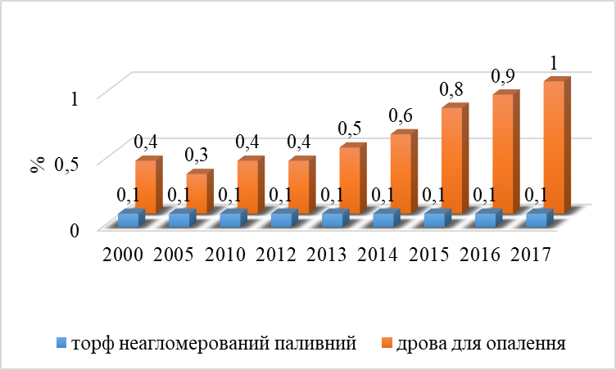
Рис. 2.17. Частка торфу та дров у структурі використання палива України, за [10]

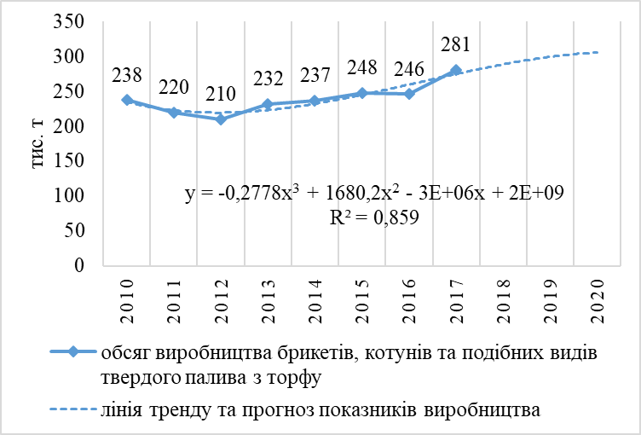
Рис. 2.18. Виробництво брикетів, котунів та подібних видів твердого палива з торфу в Україні, за [10]

Технічно-досяжний енергетичний потенціал торфу в Україні характеризується територіальною нерівномірністю. А нерівномірність територіального розподілу ресурсів торфу в Україні зумовлена неоднорідністю кліматичних, геологічних та інших чинників, що визначають процеси торфоутворення і торфонагромадження.
Найбільші ресурси торфу знаходяться у трьох поліських областях: Волинській, Рівненській та Чернігівській.
Потенціал торфу, зосереджений у Волинській, Рівненській та Чернігівській областях, становить понад 45 тис. т н.е./рік. (рис. 2.19).

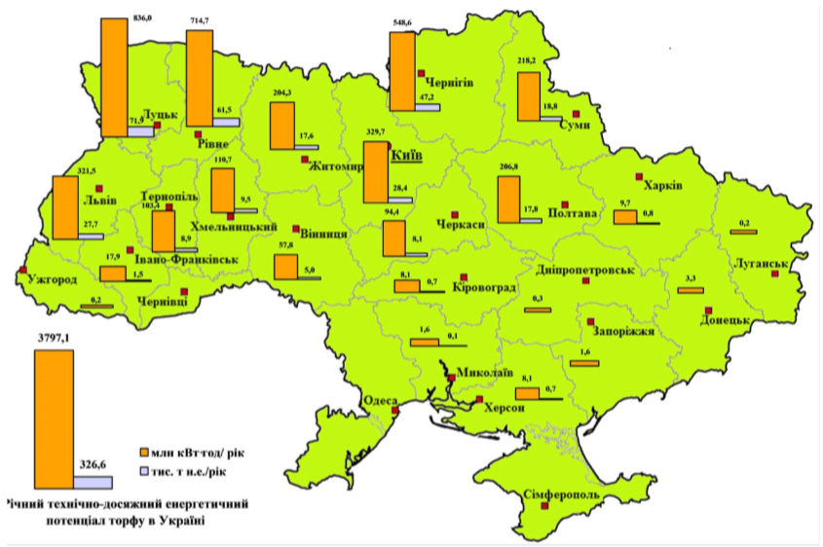
Рис. 2.19. Енергетичний потенціал торфу в Україні, за [26]

Але торфопереробні підприємства працюють нестабільно, мають застаріле обладнання, потребують переоснащення та поновлення технологій. Із 34 торфобрикетних заводів в Україні без перебоїв працюють лише три: один ‒ у Рівненській області, та два ‒ в Маневицькому районі Волинської області. І саме у Волинській області виготовляється близько 70 % всієї торфопродукції України. Розташований у селі Прилісне Маневицького району торфобрикетний завод «Сойне» державного підприємства «Волиньторф» - найпотужніший в Україні. На підприємстві працює понад 430 осіб.
Така надмірна територіальна концентрація і навіть монополізація виробництва створює певну економічну та екологічну загрозу в галузі, перешкоджає розвитку вільної конкуренції та ринкових відносин. Адже конкурентоспроможним і високорентабельним виробництво торфобрикетів є при відстанях транспортування до 300 км.
Отже, можемо зробити висновок, що в близькій перспективі суттєвих змін у обсягах видобутку та споживання торфу та торфобрикетів не очікується.

3. ПРОБЛЕМИ ТА ПЕРСПЕКТИВИ ФУНКЦІОНУВАННЯ
РИНКУ АЛЬТЕРНАТИВНОГО ПАЛИВА В УКРАЇНІ

3.1. Проблеми та фактори, що стримують розвиток ринку альтернативного палива в україні

Мотиви використання альтернативних видів палива є складними і багатогранними. Зазвичай, побоювання щодо росту ціни на викопне паливо і їхнього негативного впливу на довкілля мають певну роль у формуванні зацікавленості у виробництві альтернативних видів палива, але вони є недостатніми для забезпечення комерційного інтересу господарюючих суб’єктів для здійснення такої діяльності.
На сучасному етапі ринок альтернативних видів палива та поновлюваних джерел енергії не можуть розвиватися за відсутності державної підтримки. І їх активний розвиток у в Україні зокрема гальмується відсутністю належної правової регламентації, яка б змогла балансувати інтереси виробників і потенційних споживачів альтернативних видів палива. Основним нормативно-правовим актом, що регулює вітчизняний ринок альтернативних видів палива є Закон України «Про альтернативні види палива» від 14 лютого 2000 року, який визначає правові, соціальні, економічні, екологічні та організаційні засади виробництва (видобутку) і використання альтернативних видів палива. Але в українській практиці було кілька резонансних випадків, які продемонстрували невиконання державних програм та недотримання норм правової бази у сфері законодавства про альтернативні види палива. Найбільш відомий приклад опишемо. З метою стимулювання виробництва біопалива 4 липня 2000 р. було прийнято Постанову КМУ «Про затвердження програми «Етанол». Метою Програми було створення сприятливих умов для виробництва продукції з використанням біомаси, а також організація нових для України та переорієнтація існуючих виробництв на використання продуктів переробки відновної сільськогосподарської сировини – етилового спирту та його похідних [45]. Але впровадження зазначеної програми не забезпечило бажаної активності суб’єктів господарювання у виробництві біопалива. Програма згорнула свою діяльність 2011 року, не досягнувши результатів.
Проблемою є те, що Україна у біоенергетичній галузі зокрема існуючий ресурсний потенціал використовує не для власних потреб, а для експорту, що значно сповільнює перехід нашої країни на екологічне паливо. Україна прагне у майбутньому стати членом Європейського Союзу, проте на європейському ринку виступає лише як постачальник дешевої сировини. Тож, Уряду найближчим часом необхідно переглянути свою експортну політику стосовно сировини, придатної для виробництва біопалива.
Поряд з цим, не можемо оминути увагою і таку проблемну дискусію, яка триває щодо переваг біопалива над традиційними видами палива і доцільності їхнього виробництва з точки зору загроз для харчової безпеки і аграрного виробництва та екології. Адже якщо обсяги використання біоенергетичних культур будуть збільшуватися, то знадобляться великі площі землі для їхнього вирощування, що призведе до скорочення посівних площ для вирощування культур, що йдуть на виробництво продуктів харчування і, як наслідок, ціни на останні будуть зростати. При виробництві біопалива зростуть площі під енергетичними культурами за рахунок тих земель, які мали бути під консервацією, або які підлягали залісненню.
Противники біопалива вважають, що негативний вплив від використання традиційних видів палива на екологію і економіку країни є ніщо у порівнянні з новими загрозами. Забезпечення правильного балансу між потребами різних сфер діяльності та проведення постійного моніторингу за розвитком ринку альтернативних видів палива може бути правильним шляхом до розвитку як паливно-енергетичного комплексу, так й інших сфер життєдіяльності.
Іще однією проблемою в Україні щодо розвитку альтернативних видів палива слід вважати те, що в умовах, коли Україна відчуває брак природного газу, ігнорується використання торфу в промислових і побутових потребах. На державному рівні дієвих кроків у відновленні потенціалу торф’яної галузі поки немає. Сировинний потенціал для збільшення видобутку торфу в Україні є. Однак торфопереробні підприємства, що перебувають у державній власності, потребують модернізації, оскільки працюють вже по 45-50 років і більше. Стимулів для приватного бізнесу для вкладення інвестицій у їхню модернізацію не створено.
Хоча економічні підрахунки засвідчують, що при використанні торфу витрати в порівнянні з природним газом для побутових споживачів будуть нижчими більш як в 2,5 рази. Фактична ж економія при використанні торфу замість природного газу може виявитися ще більшою, оскільки реальна калорійність газу, який постачається споживачам, нижча. А при переробці торфу в торфобрикет, його теплотворна здатність у багато разів підвищується і наближається до рівня кращих сортів кам’яного вугілля.
Ще одна перевага торфу – на його вартість мають незначний вплив коливання світових цін на енергоресурси. Тому, при зростанні вартості газу і вугілля, привабливість торфу для споживачів тільки зросте. Однак для розвитку ринку торфу паралельно потрібно розвивати ринок спеціальної паливної техніки, котлів, для спалювання торфу. А також потрібно створювати прозорий та цивілізований ринок збуту торфу та торфобрикетів і забезпечити підтримку відповідних стандартів якості продукції.
Таким чином, відсутність на даний час державних програм з розвитку торф’яної галузі є суттєвим недоліком.
Використання відновлюваних джерел енергії (зокрема, біомаси) стикається з таким бар'єром, як відсутність усталеного оптового ринку. Він дозволив би довгострокове стабільне постачання біомаси без великих коливань ціни.
Усе це свідчить про те, що ринок твердого біопалива в Україні розвивається стихійно, потребує організації та впровадження ринкового механізму, який був би здатен «зібрати» всіх виробників, постачальників та споживачів біопалива в одному місці. Запровадження такого механізму потребує розробки відповідного нормативно-правового регулювання.

3.2. Перспективні напрямки виробництва й використання альтернативного палива в Україні

Оцінювати перспективи ринку альтернативного палива в Україні варто комплексно – з точки зору перспектив розвитку всієї об’єднаної енергетичної системи країни.
Національний інститут стратегічних досліджень (НІСД) підготував Енергетичну стратегію України на період до 2035 року «Безпека, енергоефективність, конкурентоспроможність» (ЕСУ-2035), яка схвалена розпорядженням Кабінету Міністрів України від 18.08.2017 р. №605-р. У ній визначено мету і цілі розбудови енергетичного сектору відповідно до потреб економічного і соціального розвитку країни на період до 2035 року [17].
Зауважимо, що в цілому зроблено спробу змінити державний механізм управління у сфері використання паливно-енергетичних ресурсів України у 2019 році. Уряд Постановою від 18 вересня 2019 р. № 847 затвердив утворення нового Міністерства енергетики та захисту довкілля, яке утворилося шляхом перейменування Мінприроди і реорганізації Міненерговугілля. Також було розроблено положення про це нове міністерство. Тепер до функцій Мінекоенерго, згідно з Положенням, належить забезпечення формування та у межах повноважень реалізація державної політики у сфері ефективного використання паливно-енергетичних ресурсів, енергозбереження, відновлюваних джерел енергії та альтернативних видів палива, охорони, використання та відтворення водних біоресурсів, регулювання рибальства та безпеки мореплавства суден флоту рибного господарства, лісового та мисливського господарства тощо [44].
Наведемо перспективи за окремими видами використання альтернативних видів палива.
Перерахуємо найважливіші перспективи:
1. Перспективи, пов’язані із становленням прозорого, ефективного та цивілізованого ринку біопалива України, які передбачають:
1.1. Зменшення споживання традиційних нафтопродуктів.
1.2. Поліпшення екологічних показників біопалива.
1.3. Впровадження стандартів якості біопалива з одночасним створенням електронної біржі для торгівлі біопаливом.
1.4. Застосування диференційованого маркетингу на ринку біопалива відповідно до проведеної сегментації внутрішнього і зовнішнього ринку для активізації збуту продукції.
2. Скорочення питомого споживання природного газу в Україні з метою зменшення імпортозалежності країни за рахунок збільшення обсягів споживання біопалива, видобутку «нетрадиційного газу», створення та впровадження на базі вугільних енерготехнологій нових підприємств по виробництву альтернативних видів палива (синтез-газу, водовугільного палива тощо).
3. 3ниження паливоємності та енергоємності ВВП держави та оптимізація структури паливно-енергетичних балансів.
Коротко охарактеризуємо сутність перелічених перспектив.
Перспективи, пов’язані з становленням прозорого, ефективного та цивілізованого ринку біопалива України. Одні з найбільших перспектив має Україна у секторі біопалива. Так, за оцінкою міжнародного агентства IRENA, у 2030 р. з поновлюваних джерел енергії в Україні може бути вироблено близько 57 млн Гкал теплової енергії, з яких значна частка (32,7 млн. Гкал) – на основі біомаси. Виконання даного прогнозу дозволить економити близько 7 млрд. м³ природного газу щороку.
Прогнозовані показники розвитку сегменту біопалива відповідно до Енергетичної стратегії України на період до 2035 року «Безпека, енергоефективність, конкурентоспроможність» наведено у таблиці 3.1.

Таблиця 3.1
Місце біопалива та відходів у структурі джерел первинного
постачання енергії України, за [17]
Одиниці вимірювання | 2015  рік | 2020 рік  (прогноз) | 2025 рік  (прогноз) | 2030 рік  (прогноз) | 2035 рік  (прогноз)
Млн. т н.е. | 2,1 | 4 | 6 | 8 | 11
% від усіх джерел первинного  постачання енергії України | 2,3 | 4,9 | 6,9 | 8,8 | 11,5

Проте проведені нами паралельні прогнозні розрахунки показників у програмі Microsoft Excel за трендовими рівняннями дозволяють порівняти ступінь досяжності прогнозних показників Стратегії при сучасних темпах розвитку біоенергетики України (табл. 3.2). Бачимо, що в цілому при наявних темпах росту прогнозні показники не є реально досяжними. Потрібно удосконалювати впровадження технологій, нарощуючи швидкість їх впровадження в життя.
Зменшення споживання традиційних нафтопродуктів. В цілому, напрямок стратегічного розвитку біопалив на території України має відповідати основним принципам Європейського співтовариства в області біопалив, відображеним у «Стратегії ЄС із біопалив» (Брюссель, 2006 рік), зокрема, стимулюванню споживання та виробництва біопалив. Це стосується як твердого біопалива (соломи, дров, відходів деревообробки тощо) так і рідких біопалив. За підвищення попиту на них на світовому ринку з одного боку, та розвитку виробництва даних видів біопалива і зниження собівартості їх виробництва в Україні з іншого, необхідно розглянути питання збільшення їх експорту до інших країн.

Таблиця 3.2
Порівняння прогнозів місця біопалива та відходів у структурі джерел первинного постачання енергії України на 2020-2035 рр.
Роки | Частка біопалива та відходів у енергетичному балансі України, %
Роки | Фактичні дані, [10] | Прогнозні показники Енергетичної стратегії 2035 р., [17] | Прогнозні показники, визначені за фактичними даними статистичними методами (власні розрахунки)
2007 | 1,1 | х | Х
2008 | 1,2 | х | Х
2009 | 1,3 | х | Х
2010 | 1,1 | х | Х
2011 | 1,2 | х | Х
2012 | 1,2 | х | Х
2013 | 1,6 | х | Х
2014 | 1,8 | х | Х
2015 | 2,3 | х | Х
2016 | 3,1 | х | Х
2017 | 3,4 | х | Х
2018 | 3,7 | х | Х
2020 | 1,1 | 4,9 | 4,4
2025 | 1,2 | 6,9 | 6,0
2030 | 1,3 | 8,8 | 7,6
2035 | 1,1 | 11,5 | 9,2

Важливий світовий тренд у споживанні паливних ресурсів – дедалі активніше використання біопалива, у першу чергу, біоетанолу й біодизелю. Сучасний рівень розвитку транспортних технологій дозволяє практично будь-яким двигунам споживати бензин із 10-відсотковим вмістом етанолу, а також дизельне паливо із 7-відсотковим вмістом біодизеля.
У рамках базового сценарію Енергетичної стратегії передбачається перехід на використання бензину з 10-відсотковим вмістом етанолу до 2020 р. і 15-відсотковим вмістом етанолу – до 2030 р., а також перехід на використання дизельного палива зі 7-відсотковим вмістом біодизеля до 2030 р. При цьому передбачається, що більш активний розвиток біодизеля почнеться тільки з 2020 р. завдяки зниженню собівартості його виробництва [16].
Реалізації такого завдання має сприяти низка державних ініціатив, спрямованих на підтримку споживання альтернативних, більш економічно ефективних видів палива великими однорідними групами споживачів. Насамперед для зменшення споживання традиційних нафтопродуктів транспортом необхідно стимулювати перехід громадського транспорту в містах на альтернативні види палива, переводячи в першу чергу комунальний парк на моторне паливо із домішками біопалив. Наступною цільовою групою має стати сільськогосподарська техніка і т.д. Для цього необхідно розробити спеціальні цільові програми, які можуть містити в собі такі заходи стимулювання як диференціація оподатковування та державна підтримка в переустаткуванні парку техніки і створенні інфраструктури збуту палива.
Як стимулювати використання рідких біопалив по всьому ланцюжку виробництва і продажів – алгоритм зі світової практики розроблений і відомий. Насамперед рекомендують надавати державну підтримку тим виробництвам, які в майбутньому зможуть самостійно розвиватися (уже без підтримки держави) і отримувати прибутки. Головна мета державної підтримки – стимулювання зростання попиту на біопаливо. Державна допомога може полягати у сприятливій акцизній політиці щодо виробників біопалива, установленні норм із обов'язкової частки вмісту біопалив у бензині/дизелі відповідно до вимог європейського співтовариства; створенні економічних стимулів для споживачів до переустаткування або придбанні транспортних засобів, які споживають суміші з більш високим вмістом біопалива; забезпеченні на всіх етапах суворого контролю якості виробленого та реалізованого через роздрібну мережу АЗС біопалива; застосуванні стимулюючої системи оподатковування.
Поліпшення екологічних показників біопалива. Слід зазначити, що основним стимулюючим чинником застосування біопалив за кордоном є поліпшення екологічних показників. Аналіз екологічних показників двигунів свідчить про зниження токсичних викидів під час роботи на біопаливі. Вміст окису вуглецю СО (чадний газ) на всіх режимах за навантаженням, викиди вуглеводнів СН скорочуються вдвічі, кількість твердих частинок (димність) на режимі максимального навантаження знижується вдвічі, а на режимі малого навантаження димність практично відсутня. Виняток становлять оксиди азоту NOx, викиди яких під час роботи на біопаливі зростають на 8% у разі режиму максимального навантаження. Це, мабуть, пов’язано з наявністю в біопаливі зв’язаного кисню. Біопаливо згоряє практично без токсичних відходів. Потрапляючи в ґрунт біодизельне паливо впродовж 28 днів практично повністю (на 90-99%) розкладається мікроорганізмами, що містяться в ґрунті. Під час згорянні біодизеля виділяється рівно стільки ж вуглекислого газу, скільки було спожито з атмосфери рослиною, початковою сировиною, що є, для виробництва олії. Димність вихлопних газів знижується на 50-60%. Отже, називати біодизель екологічно чистим паливом неправильно. Він дає меншу кількість викидів вуглекислого газу в атмосферу, але не зводить їх повністю до нуля.
Водночас слід наголосити, що є великі сумніви щодо екологічної переваги біопалива. Так, сільськогосподарські виробники, які використовують біосировину на виробництво біопалива, мають обмеження у сівозміні. Так, існують певні труднощі зі збільшенням наявності в сівозмінах ріпаку. Є підстави стверджувати, що вирощування більшості культур, які використовують для виробництва біопалива, стимулюють глобальне потепління клімату. Це пояснюється використанням методів промислового землеробства, які передбачають активне застосування добрив, внаслідок чого в атмосферу виділяються окиси азоту, що породжує парниковий ефект. Так, є негативний вплив на навколишнє середовище вирощування біоенергетичних рослин на родючих землях для виробництва етанолу, порівнюючи з висадженням на цій самій площі дерев, бо як виявилося – обсяг поглиненого лісом СО₂ за роки може виявитися набагато більшим, ніж знищення вихлопів від використання вирощеного на цих землях біопалива [27, C. 401-402].
Отже, не все так однозначно під час вибору альтернативних видів палива для забезпечення життєдіяльності суспільства на майбутнє.
Впровадження стандартів якості біопалива та електронної біржі для торгівлі біопаливом. Ринок твердого біопалива в Україні ще формується. Його розвиток гальмує низка проблем, які потребують вирішення. Зокрема, такою проблемою є нестабільність цін на біопаливо, що негативно впливає на роботу наявних та появу нових промислових об’єктів, які використовують тверде біопаливо [41]. Сумнівною залишається також якість твердого біопалива. Як правило, виробники застосовують для своєї продукції окремі технічні умови, а чинні національні не є обов’язковими. Є також випадки, коли виробник твердого біопалива не може знайти ринки для збуту своєї продукції, тоді як споживач із сусіднього району не може знайти постачальника біопалива.
Ще одна проблема з виробництвом біопалива полягає у тому, що Україна займає шосте місце у світі по виробництву такого виду біопалива, як пелети, але більша їх частина (до 85%) експортується за кордон. Це пов’язано із низьким попитом на пелети на внутрішньому ринку. За даними проекту «Німецько-Український Аграрний Діалог», у нашій країні 150 заводів щорічно виробляють до 240 тис. тон пелет із біомаси. 50% цього обсягу – це пелети та брикети з соломи та лушпиння соняшнику. Якби таку кількість пелет використовували на внутрішньому ринку, уже сьогодні можна було б замінити близько 100 млн м³ природного газу [5].
Законопроект щодо створення ринку твердого біопалива було розроблено протягом першої половини 2018 року Державним агентством з енергоефективності та енергозбереження України (далі – Держенергоефективності) за участі експертів. Законопроект передбачає створення єдиної електронної платформи, де здійснюватимуть торгівлю твердим біопаливом усі зацікавлені виробники та споживачі [5].
Створення електронної платформи для торгівлі твердим біопаливом в Україні передбачає, що торгівля буде здійснюватися шляхом проведення електронних аукціонів. Важливим є питання якості твердого біопалива, торгівля яким здійснюватиметься у системі електронної торгівлі. Передбачається, що буде затверджено вимоги до якості твердого біопалива, торгівля яким здійснюватиметься у системі електронної торгівлі.
Слід зазначити, що аналогічну систему для електронної торгівлі твердим біопаливом запроваджено у Литві. Зокрема, там з 2012 року діє біржа біопалива Baltpool. Частка біомаси, придбаної через неї, зросла з 1% у 2013 році до 86% у 2016 році (рис. 3.1).
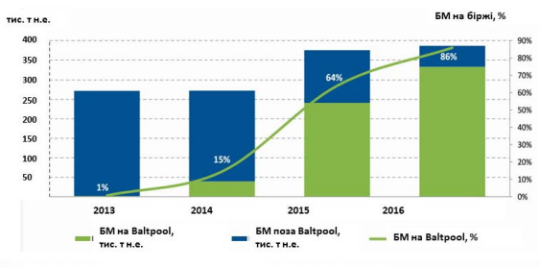
Рис. 3.1. Динаміка росту обсягів біомаси, придбаної через BALTPOOL (з досвіду Литви), [6]

Після створення біржі біопалива ринок біомаси в Литві почав функціонувати більш ефективно та прозоро. Відбулося зниження вартості біомаси до 40% у 2015 році (порівняно з 2012 роком), а різниця у ціні між сусідніми районами майже зникла. Крім того, збільшилася кількість постачальників біомаси завдяки можливості легкого доступу до торгівлі на біржі. Є сподівання на такі ж результати і в Україні.
Застосування аналогічної системи електронної торгівлі біопаливом в Україні буде враховувати, що на електронній платформі здійснюватиметься торгівля не лише деревним біопаливом. Адже за прогнозами експертів в Україні очікується, що уже у 2025 році аграрна біомаса складатиме понад 50% загального обсягу споживання твердого біопалива (рис. 3.2) [6].
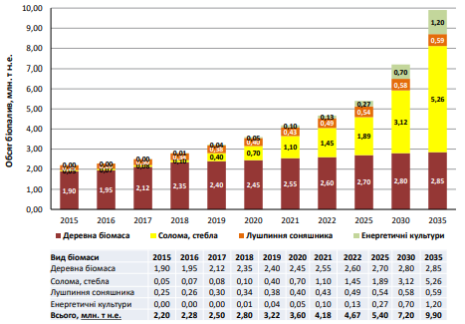
Рис. 3.2. Оцінка загального обсягу та структури твердих біопалив України (90% від усіх біопалив і відходів), [6]

Відповідно, у системі електронної торгівлі буде можливість для здійснення операцій з аграрною біомасою. Крім того, у майбутньому можливе включення до переліку біопалива, торгівля яким здійснюється через електронну платформу, рідких та газоподібних видів біопалива. При цьому класи якості, що будуть визначені внутрішніми документами системи електронної торгівлі, орієнтуватимуться на європейські стандарти.
Для наповнення системи електронної торгівлі біопаливом реальними угодами пропонується передбачити обов’язок здійснювати торгівлю через неї для окремих підприємств:
- для продавців біопалива – державних та комунальних підприємств, що виробляють тверде біопаливо, зокрема, державних та комунальних лісгоспів, деревообробних підприємств, сільськогосподарських виробників;
Відповідно, у системі електронної торгівлі буде можливість для здійснення операцій з аграрною біомасою. Крім того, у майбутньому можливе включення до переліку біопалива, торгівля яким здійснюється через електронну платформу, рідких та газоподібних видів біопалива. При цьому класи якості, що будуть визначені внутрішніми документами системи електронної торгівлі, орієнтуватимуться на європейські стандарти.
Для наповнення системи електронної торгівлі біопаливом реальними угодами пропонується передбачити обов’язок здійснювати торгівлю через неї для окремих підприємств:
- для продавців біопалива – державних та комунальних підприємств, що виробляють тверде біопаливо, зокрема, державних та комунальних лісгоспів, деревообробних підприємств, сільськогосподарських виробників;
- для покупців біопалива – державних та комунальних підприємств, що закуповують біопаливо (замовників в розумінні Закону України «Про публічні закупівлі»), суб'єктів господарювання, що отримали «зелений тариф» та суб'єктів господарювання, що отримали стимулюючий тариф на теплову енергію з альтернативних джерел енергії [6].
Однак, здійснення обов’язкової торгівлі через електронну систему запроваджуватиметься поступово – від 20% загального річного обсягу виробництва чи споживання твердого біопалива у 2019 році до 100% - у 2023 році (рис. 3.3).
Переваги системи електронної торгівлі очевидні для всіх учасників ринку. Продавці отримають легкий доступ до системи торгівлі та чіткі правила, що є однаковими для всіх. Покупці матимуть найбільш ефективний підхід до встановлення ціни біомаси, коротку та легку процедуру купівлі біомаси, систематичний контроль фінансової та технічної спроможності контрагентів [6].

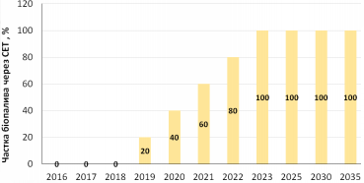
Рис. 3.3. Частка біопалива, що у перспективі реалізовуватиметься через систему електронної торгівлі України, [6]

Для розвитку ринку система електронної торгівлі біопаливом надасть такі переваги:
• Залучення додаткових учасників процесу купівлі/продажу.
• Стимулювання ринкової конкуренції.
• Стандартизація процесів та продуктів.
• Підвищення прозорості ринку та сталості сектору біоенергетики.
• Гнучкість до нових потреб ринку.
• Зменшення адміністративних витрат завдяки електронній системі торгів [6].
Отже, у розвитку ринку біопалива в України до 2035 р. важливим є сприяння створенню конкурентних ринків біомаси; створення умов для формування системи з логістичного забезпечення та інфраструктури ринку біопалива; збільшення частки електронної біржової торгівлі біопаливом; стимулювання виробництва більш безпечних для споживача й довкілля видів палива, зокрема біологічного палива другого покоління [17].
Застосування диференційованого маркетингу на ринку біопалива відповідно до проведеної сегментації внутрішнього і зовнішнього ринку для активізації збуту продукції. Перспективи розвитку ринку біопалива також слід диференціювати в залежності від різних ринкових сегментів, зокрема деревних пелет. На даний час в Україні внутрішній споживчий ринок розвинений недостатньо, на пелетах працюють, в основному, власні котельні підприємств, приватні котельні в котеджних селищах і невелике число комунальних служб в лісових регіонах. Перспективи розвитку внутрішнього ринку пов’язані, перш за все, з будівництвом малоповерхового житла. Зі зростанням доходів громадян збільшується кількість людей із середнім достатком, які купують заміське житло, а завдяки зусиллям виробників пелет і пелетного обладнання зростає інформованість населення про переваги опалення будинків з використанням каменів і котлів на пелетах. Для приватного котеджу пелети є найдешевшим видом палива в порівнянні з дровами, мазутом, вугіллям, дизелем і електроенергією. Зростає зацікавленість у використанні паливних деревних гранул і на підприємствах промисловості і житлово-комунального господарства. Потенційні споживачі на внутрішньому ринку пелет та перспективи розвитку внутрішнього ринку, потенційні споживачі на зовнішніх ринках твердого біопалива й перспективи цього ринку узагальнені в таблицях у Додатку Г.
Зауважимо, що на українському ринку виробників пелет конкуренція незначна, тому що значна частина підприємств виготовляє продукцію на експорт, ще одна частина виготовляє тверде біопаливо для власних потреб, тому не є учасником активних ринкових дій. Саме тому орієнтуючись на правильно обрані ринкові сегменти споживачів можна отримати успіх на ринку та посісти міцні лідерські позиції.
Скорочення питомого споживання природного газу в Україні за рахунок збільшення обсягів споживання біопалива з метою зменшення імпортозалежності країни. Окрім того розвиток активності на ринку твердого біопалива є перспективним в контексті досягнення ще однієї поставленої цілі Енергетичної стратегії країни – скорочення питомого споживання природного газу в Україні. Один із шляхів, що передбачається Стратегією для заміщення подальшої газифікації населення – просування альтернативних джерел виробництва тепла, таких як органічні пелети, брикети та ін. для індивідуальних споживачів (включаючи підтримку виробництва, розвиток методів їх доставки в сільській місцевості, а також підвищення доступності спеціальних котлів).
Отже, для реального досягнення цілей Енергетичної стратегії, які пов’язані із розвитком виробництва та використання різних видів біопалива, необхідно докласти чимало зусиль. Так, слід удосконалити та ухвалити законодавство, зокрема в частині електронної торгівлі біопаливом та визначити уповноважений державний орган, що регулюватиме електронну торгівлю, провести тендер та обрати оператора системи електронної торгівлі. Необхідно провести значний обсяг інформаційної роботи з населенням та суб’єктами підприємницької діяльності. Продовжувати активну маркетингову діяльність з потенційними споживачами на внутрішніх та зовнішніх ринках. Однак, ці зусилля варті того, щоб в Україні запрацював прозорий, ефективний та цивілізований ринок біопалива.
Акцентуємо увагу на тому, що в Україні проводиться розроблення і впровадження програм та інших механізмів державної підтримки проектів із заміщення природного газу альтернативними видами палива для цілей теплопостачання житлових і бюджетних будівель для скорочення імпортозалежності економіки України. Хоча очікується, що спад споживання природного газу відбудеться і самостійно без спеціальних програм за рахунок ряду тенденцій. Так, чинитимуть істотний понижувальний вплив на обсяги питомого споживання природного газу планомірне підвищення цін на газ і зменшення чисельності населення, скорочення частки газифікованих квартир у містах за рахунок обмеження підключення нових будинків до газової інфраструктури та інші фактори.
Але разом з тим приходить розуміння, що саме негазифіковані райони України потребують розробки спеціальних програм для підтримки впровадження альтернативних видів палива. І чим менше імпортуватиме країна газу, тим більше потребуватиме таких програм щодо альтернативних видів палива.
Скорочення питомого споживання природного газу за рахунок видобутку «нетрадиційного газу» з метою зниження імпортозалежності країни. Продовжується розвідка та оцінка потенціалу видобутку газу глибоководного шельфу, газу щільних порід, сланцевого газу і метану вугільних порід. Вказані види газу умовно об’єднують під поняттям «нетрадиційного газу». Розвідка всіх цих видів газу в Україні знаходиться на початковому етапі. Хоча фактично жоден з них ще не видобувається в промислових масштабах, але при умові їх видобутку вони можуть стати альтернативою природному газу.
Заплановано створення та впровадження на базі вугільних енерготехнологій нових підприємств по виробництву альтернативних видів палива (синтез-газу, водовугільного палива). При цьому очікується, що може зрости попит на енергетичне вугілля. Зокрема, в разі завершення будівництва чотирьох заводів для виробництва синтетичного газу і водовугільного палива необхідно буде додатково 10 млн. т вугілля [16].
3ниження паливоємності та енергоємності ВВП держави та оптимізація структури паливно-енергетичних балансів. Крім скорочення імпортозалежності, в числі основних цільових параметрів Енергетичної стратегії України на період до 2035 р. – зниження паливоємності та енергоємності ВВП держави. Так, енергоємність ВВП України наблизиться за своїм значенням до країн з подібними кліматичними, географічними та економічними параметрами. У сфері енергоефективності прогнозується зниження енергоємності ВВП (ПКС) до 0,13 т н.е./тис. дол. США у 2035 р. Буде досягнута оптимізація структури енергетичного балансу держави, виходячи з вимог енергетичної безпеки та забезпечення зниження рівня залежності від постачання енергоресурсів з однієї країни (компанії), що становитиме не більше 30 % від загального обсягу імпорту (для ядерного палива цільові значення встановлюються окремо). А також будуть виконані інші завдання, що відповідають вимогам директив та нормативним документам ЄС [17].
Відповідно до прогнозної структури загального первинного постачання енергії ЕСУ-2035 обсяг використання викопних ресурсів зменшиться до 75% у 2035 р. Передбачено також впровадження систем енергетичного менеджменту; проведення енергоаудиту; забезпечення обліку всіх форм енергії та паливно-енергетичних ресурсів і ряд інших заходів. Питомі витрати палива на відпуск електроенергії зменшаться до 334 г у.п./кВт∙год у 2035 р.; частка втрат в електромережах зменшиться до <7,5% у 2035 р.; частка втрат в тепломережах зменшиться до <10% у 2035 році [17].
В цілому ж прогнозується, що частка імпортних компонентів у загальному первинному постачанні паливно-енергетичних ресурсів знизиться з 51,6% до близько 33% у 2025-2035 рр., а витрати палива на обсяг спрямованої на енергоринок електроенергії, виробленої на ТЕС, зменшаться з 396 г у.п./кВт-год (фактичний показник 2015 року) до 334 г у.п./кВт-год до 2035 року [17]. І відбудеться це не лише завдяки збільшенню власного видобутку нетрадиційного газу, розвитку виробництва поновлюваних джерел енергії, енергозбереженню та підвищенню енергоефективності з дотриманням високих екологічних стандартів. Значною мірою вплине на енергоефективність країни покращення у сфері використання альтернативних видів палива. Прогнозовані показники відповідно до Енергетичної стратегії України на період до 2035 року «Безпека, енергоефективність, конкурентоспроможність» відображено на рис. 3.4.
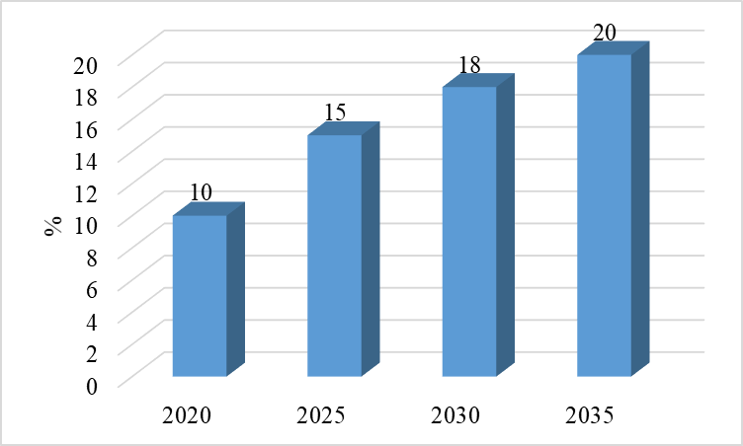
Рис. 3.4. Частка місцевих альтернативних видів палива в місцевих паливно-енергетичних балансах, % до загального споживання за прогнозами [17]

Отже, до 2035 року очікується досягти питомої ваги 20% для альтернативних видів палива в місцевих паливно-енергетичних балансах України. Разом з тим поновлювані джерела енергії серед паливних ресурсів становитимуть також прогнозовано високу частку (понад 25%), що гарантуватиме доволі високі показники екологічної безпеки паливно-енергетичного сектору. Зокрема, це забезпечить зниження викидів СО₂ при кінцевому споживанні палива на більш як 20 % порівняно з показниками 2010 року.
Однією із передумов для зростання частки альтернативних видів палива у структурі місцевих паливно-енергетичних балансів є те, що законодавством України передбачено низку видів державної підтримки у сфері енергоефективності, яка може надаватися підприємствам. Зокрема, згідно зі статтею 9 Закону України «Про альтернативні види палива» одним з організаційно-економічних заходів щодо стимулювання виробництва (видобутку) та споживання альтернативних видів палива є надання юридичним і фізичним особам податкових пільг для стимулювання розробок і впровадження нових технологій, обладнання, матеріалів у процесі виробництва (видобутку) альтернативних видів палива [20]. У відповідності до Податкового та Митного кодексів України існують два види податкових пільг для учасників ринку альтернативних видів палива: пільги при оподаткуванні податком на прибуток та пільги при імпорті. Врахуємо, що діяльність щодо удосконалення нормативно-правової бази продовжується.
Таким чином, етапи імплементації Енергетичної стратегії України-2035 включають: до 2020 р. – реформування паливно-енергетичного сектора; до 2025 р. – оптимізацію та інноваційний розвиток енергетичної інфраструктури, а до 2035 р. передбачено забезпечення сталого розвитку паливно-енергетичного комплексу країни в цілому.

ВИСНОВКИ
З технічної точки зору паливо – це горючі природні або штучні тверді, рідкі або газоподібні речовини, які під час спалювання виділяють тепло або ж слугують джерелом теплової енергії. Але паливо є категорією не тільки технічною, а й економічною та екологічною. Адже його використання має бути економічно ефективним та завдавати мінімального забруднення довкіллю.
Для вивчення ринку альтернативного палива в Україні було застосовано низку методів дослідження, серед яких загальнонаукові методи системного аналізу, синтезу та узагальнення, описовий, методи класифікації та типології, літературний метод, морфологічний аналіз, а також спеціальні методи. На жаль, наявні в даний час у національних та міжнародних джерелах інформації статистичні дані про альтернативні види палива не дозволяють відобразити ринкові явища в цій сфері в Україні повною мірою, зокрема на регіональному рівні.
Розвиток сфери альтернативного палива продиктовано скороченням запасів традиційних джерел енергії та погіршенням умов їхнього видобутку. Передумовами розвитку ринку альтернативного палива в Україні є як фактори глобального масштабу, так і внутрішній потенціал України. Водночас Україна має значний потенціал для розвитку власного ринку альтернативних видів палива, що є надзвичайно важливим фактором в умовах нестабільної світової економіки та росту цін на традиційні енергоносії.
Гарантом відносної енергетичної незалежності України у найближчій перспективі залишатиметься кам’яне вугілля, не зважаючи на спад його виробництва та зношеність фондів. Гірші ситуації із нафтовими та газовими покладами. Наявні нафтові і газові родовища перебувають на завершальній стадії розробки (залишковий термін експлуатації 60 років). А розширення потенціалу цього сегменту палива за рахунок буріння на шельфі Чорного та Азовського морів сьогодні в силу політичної нестабільності в країні є неможливим. Внутрішні потреби у природному газі та нафті власним видобутком не задовольняються. Україна позиціонує себе більшою мірою не як країна-видобувник цих ресурсів, а як транзитер.
На даний час в Україні з усіх видів альтернативного палива найбільш інтенсивно розвивається виробництво біопалива. Цьому сприяють вільні площі під вирощування зернових, олійних та спеціальних «енергетичних» культур, науковий, технічний та кадровий потенціал для виробництва біопалива, зростаюча внутрішня потреба в біопаливі, значний експортний потенціал на зовнішніх ринках.
Диметиловий етер, поряд з рослинною олією та біодизелем, розглядається як альтернативне паливо для дизельних та бензинових двигунів. Перспективність цього виду палива визначається значною сировинною базою та високими експлуатаційними та екологічними властивостями.
Ще одне джерело альтернативного палива – метан вугільних шахт, який відносять до категорії так званих «нетрадиційних газів». Реалізація проектів з видобутку шахтного метану в Україні не тільки дозволить зменшити його виділення в атмосферу і скоротити кількість аварій, травм і загибелі на виробництві у вугільній промисловості, але і забезпечить країну високоякісним і екологічно чистим енергоносієм.
Серед альтернативних видів палива найменш раціонально та ефективно в даний час використовується сланцевий газ та торф. Передбачається, що промисловий видобуток сланцевого газу в Україні почнеться не раніше 2022 р., зважаючи на наявність низки бар'єрів (наприклад, відсутності достатньої кількості бурових установок, необхідності відведення значних площ землі в густонаселених районах, потребі у зниженні екологічних ризиків).
Існують значні можливості нарощування обсягів видобутку торфу в нашій державі. Проте роль торфу як палива в Україні невелика. Лише останні кілька років дещо зростає виробництво торфобрикетів, гранул, котунів та подібних видів твердого палива з торфу і за нашими прогнозами на найближчі 3 роки ці повільні темпи зростання збережуться.
Функціонування ринку альтернативного палива в Україні обтяжене також низкою інших проблем. На сучасному етапі ринки альтернативних видів палива та поновлюваних джерел енергії не можуть розвиватися за відсутності державної підтримки. І їх активний розвиток у в Україні зокрема гальмується відсутністю належної правової регламентації, яка б змогла балансувати інтереси виробників і потенційних споживачів альтернативних видів палива.

СПИСОК ВИКОРИСТАНИХ ДЖЕРЕЛ

- Алтухов А.И. Мировой продовольственный кризис: причины возникновения и проблемы преодоления / А.И. Алтухов // Економіка АПК. – 2010. – № 6. – С. 145.
- Белоусов В.Н., Смородин С.Н., Смирнов О.С. Топливо и теория горения. Ч.1. Топливо : учебное пособие / СПбГТУРП. – СПб., 2011. – 84 с.
- Ващук О.В., Третьяк М.М. Особливості формування національного ринку біопалива / Ващук О.В., Третьяк М.М. // Маркетинг і менеджмент інновацій. – 2012 – № 2 – С 247-253. – URL : http://mmi.fem.sumdu.edu.ua/
- Гальчинська Ю.М., Ларіна Я.С. Сегментація біоенергетичного ринку / Ю.М. Гальчинська, Я.С. Ларіна // Ефективна економіка. – № 12. – 2018. – URL : http://www.economy.nayka.com.ua/?op=1&z=7019
- Гелетуха Г. Г., Желєзна Т. А. Створення конкурентного ринку біопалив в Україні. Аналітична записка БАУ № 18. 2017. – URL: http://uabio.org/ img/files/docs/position-paper-uabio-18-ua.pdf.
- Гелетуха Г. Як створити ринок біопалива в Україні? / Г. Гелетуха, О. Домбровський, Д. Корсакайте, С. Савчук // Баланс енергетики України: щомісячний аналітичний звіт. – червень. – 2018. – С. 7-10.
- Гойсюк Л.В. Економічна ефективність виробництва сировини для переробки на біопаливо / Л.В. Гойсюк // Економіка АПК. – 2010. – № 6. – С. 46.
- Головач А. В. Статистичне забезпечення управління економікою: прикладна статистика з використанням аналітичних можливостей програмного середовища Microsoft Excel / А. В. Головач, В. Б. Захожай, І. Г. Манцуров, Н. А. Головач / Київський національний економічний ун-т ім. Вадима Гетьмана. – К.: КНЕУ, 2006. – 328 с.
- Дейна А.Ю. Шляхи подолання кризових явищ в енергетичній сфері України. Антикризова стратегія розвитку України: соціально-економічні, фінансові та глобальні виклики: монографія / за заг. ред. А.В. Сидорової. – Вінниця: ТОВ «Нілан-ЛТД», 2016. – с. 277-288.
- Державна служба статистики України. – URL: http://www.ukrstat.gov.ua
- Державне агентство з енергоефективності та енергозбереження України / Держенергоефективності – URL: http://saee.gov.ua/uk/ae
- Державний концерн «Укрторф». Офіційний сайт. – URL : http://ukrtorf.com.ua
- Додонов Б. Рейтинг енергоефективності областей України. – URL: www.scm.com.ua.
- Доходи бюджету Венесуели в 2009 р. знизяться на 6,7%. // DAILY – URL: https://daily.rbc.ua/ukr/show/dohody_byudzheta_venesuely_v_2009_g_snizyatsya_na_6_7_220320091
- Дружерученко К., Шкарпова Е. Уголь атаки // Украинский деловой еженедельник «Контракты». – 2008. – № 11.
- Енергетична стратегія України на період до 2030 року. – URL: http://zakon.rada.gov.ua/cgibin/laws/main.cgi?nreg=145%E0-2006-%F0
- Енергетична стратегія України на період до 2035 року «Безпека, енергоефективність, конкурентоспроможність». – URL: www.zakon.rada.gov.ua/signal/kr06145a.doc
- Євроінтеграційний реванш: енергосистема України інтегрується в загальноєвропейську ENTSO-E. / Прудка Н. // Главком. – 2017. – URL: https://glavcom.ua/publications/jevrointegraciyniy-revansh-energosistema-ukrajini-integrujetsya-vzagalnojevropeysku-entso-e-424525.html.
- Загальнодержавна програма розвитку мінерально-сировинної бази України на період до 2030 року / Затверджено Законом України від 21 квітня 2011 року № 3268-VI. – URL : https://zakon.rada.gov.ua/laws/show/3268-17
- Закон України «Про альтернативні види палива» від 14.01.2000 року 1391- ХIV. – URL: https://zakon.rada.gov.ua/laws/show/1391-14
- Закон України «Про альтернативні джерела енергії». – URL: http://zakon.rada.gov.ua/cgi-bin/laws/main.cgi?nreg=555-15
- Іванов Є., Паранько І., Сивий М. Географія мінеральних ресурсів України : монографія. – Львів : Простір М, 2013. – 684 с.
- Кириленко І.Г., Дем’янчук В.В., Андрющенко Б.В. Формування ринку українського біопалива: передумови, перспективи, стратегія. // Економіка АПК. 2010. № 4. С. 62-67.
- Коржнєв М. М., Курило М. М., Яковлєв Є. О. Перспективи використання енергетичної сировини та стратегія розвитку України // Екологія довкілля та безпека життєдіяльності, 2017. № 5. С. 5-11.
- Крылов И. Ф., Емельянов В. Е. Альтернативные дизельные топлива. Диметиловый эфир // Мир нефтепродуктов. - 2007. - № 2. - С. 38-39.
- Кудря С.О. Потенціал розвитку нетрадиційних і відновлюваних джерел енергії / С.О. Кудря. – Київ: ЮНІДО, 2015, 48 с.
- Кюрчев В.М. Альтернативне паливо для енергетики АПК : посібн. / Кюрчев В.М., Дідур В.А, Грачова Л.І. ; за ред. В.А. Дідура. – К. : Аграрна освіта, 2012. – 416 с.
- Мала гірнича енциклопедія : в 3 т. / ред. В. С. Білецький. - Донецьк : Донбас, 2004 . Т. 1 : А - К / В. С. Білецький [та ін.]. - 640 с.
- Мельник Н.В. Про використання первинних джерел енергії / Н.В. Мельник // Економіка АПК. – 2010. – № 1. – С. 152.
- Механізми фінансування заходів енергоефективності в Україні. / Мінрегіон України. – 2017. – 64 с. – URL: http://es.esco.agency/images/art/3-2017/art20.pdf
- Михайлюк О.Л., Волович О.О. Стратегія освоєння енергетичного потенціалу Чорного і Азовського морів: Аналітична доповідь. — Одеса: Фенікс, 2012. – 70 с.
- Міжнародне енергетичне агентство. – URL: http://www.iea.org
- Міністерство енергетики та захисту довкілля України. – URL : http://mpe.kmu.gov.ua
- Національна акціонерна компанія «Нафтогаз України». Офіційний сайт. – URL: http://www.naftogaz.com
- Огляд енергетичної галузі у 2018 році. Ринок вугілля. Всеукраїнська енергетична асамблея. – URL : https://vse.energy/docs/review201808-2.pdf
- Окоча А. Диметиловий ефір – ще один вид альтернативного палива для дизельних двигунів / А. Окоча // Пропозиція - Головний журнал з питань агробізнесу – URL: https://propozitsiya.com/ua/dimetiloviy-efir-shche-odin-vid-alternativnogo-paliva-dlya-dizelnih-dviguniv
- Омельченко Т.В. Тенденції розвитку енергетичного ринку України / Т.В. Омельченко // Энергосбережение. Энергетика. Энергоаудит. №08 (102). – 2012 – С. 43-50.
- Основи міжнародної торгівлі: Навчальний посібник; 2-ге видання, перероблене і доповнене / За редакцією Ю.Г. Козака, Н.С. Логвинової, К.І. Ржепішевського. – Київ: Центр навчальної літератури, 2005. – 656 с.
- Оцінювання МЕА перспектив розвитку енергетики за видами енергоресурсів та динаміка інвестування в їх розвиток, Центр Разумкова. – URL: http://www.uceps.org/
- Паливно-енергетичний комплекс України в контексті глобальних енергетичних перетворень. – К.: Українські енциклопедичні знання, 2004. – 468 с.
- Пастух А. В. Правове регулювання вирощування та перероблення сільськогосподарської сировини для виробництва біопалива: дис. … канд. юрид. наук: 12.00.06. – Київ, 2017. – 221 с.
- Перехід України на відновлювану енергетику до 2050 року» / О. Дячук, М. Чепелєв, Р. Подолець, Г. Трипольська та ін. ; за заг. ред. Ю. Огаренко та О. Алієвої // Пред-во Фонду ім. Г. Бьолля в Україні. – Київ : Вид-во ТОВ «АРТ КНИГА», 2017. – 88 с.
- Поліщук В.М. Тваринні та рослинні жири як сировина для виробництва біодизеля (узагальнення досвіду) / В.М, Поліщук // Науковий вісник Національного університету біоресурсів і природокористування України : Збірник наукових праць. – Вип.144. – Київ, 2010. – С. 144-152.
- Положення про Міністерство енергетики та захисту довкілля України. – URL : https://www.kmu.gov.ua/ua/npas/pro-vnesennya-zmin-do-deyakih-postanov-m847180919kabinetu-ministriv-ukrayini
- Про затвердження програми «Етанол» : постанова КМУ від 7 липня 2000 № 1044 // Офіційний вісник України. –2000. – № 27. – Ст.1126.
- Про Національний план дій з відновлюваної енергетики на період до 2020 року. Розпорядження Кабінету Міністрів України від 01.10.2014 № 902-р.
- Програма IV Всеукраїнської конференції молодих науковців «Сучасні проблеми природничих наук». Ніжин, 17–18 квітня 2019 р. – Ніжин: Наука-сервіс, 2019. – 8 с.
- Прудка Н., Лубчук И. Угольный ренессанс. – URL: http://www.altana-capital.com/annews.php3?news_id=30365
- Свідерський С. Перспективи ринку олійних культур в Україні та світі. – URL : https://fenix-agro.com/opinion/108
- Сивий М. Тверді горючі копалини та їх роль в забезпеченні енергетичної безпеки України: сучасний стан, перспективи / М. Сивий // Наукові записки Тернопільського національного педагогічного університету. Серія: географія. – Тернопіль: СМП «Тайп». – №1 (випуск 27). – 2010. – С. 190-195.
- Статистика ринків: [підруч. для ВНЗ] / за наук. ред. Н. О. Парфенцевої; НАСОА Держстату України. – К., 2012. – 916 с.
- Стратегія сталого розвитку «Україна – 2020» . – URL : http://president.gov.ua.
- Сучасний стан та перспективи розвитку біоенергетики в Україні / Гелетуха Г.Г., Желєзна Т.А., Кучерук П.П., Олійник Є.М. // Аналітична записка БАУ, №9. 2014.
- Східна інвестиційна група. – URL: http://www.shidinvest.com
- Технология синтетического метанола / М. М. Караваев, В. Е. Леонов, Е. Г. Попов, Е. Т. Шепелев. – М.: Химия, 1984. – С. 187-189.
- Українська асоціація відновлюваної енергетики. – URL: http://saee.gov.ua
- Український журнал з агробізнесу «Пропозиція». – URL: http://www.propozitsiya. com/ ?page=149 &itemid=2783&number=91.
- Частухин В. И., Частухин В. В. Топливо и теория горения. – Киев: Вища школа, 1989. – 180 с.
- British Petroleum Statistical Review of World Energy 2017. – URL: https://www.bp.com/
- Eurostat. – URL : http://ec.europa.eu/eurostat/
- Global Energy Statistical Yearbook 2019 – URL : https://yearbook.enerdata.net
- Global Energy Transformation. A Roadmap to 2050. – IRENA, 2018. – URL : https://www.irena.org
- IGC – International Grains Council (Міжнародна рада по зерну). – URL: https://www.igc.int
- Renewable energy statistics 2017 (Статистика поновлюваної енергії за 2017 р. ), IRENA, 2017. – URL : https://www.irena.org

ДОДАТКИ
Додаток А

Енергетичний потенціал біомаси в Україні, [11]
Вид біомаси | Теоретичний потенціал, млн. т | Частка, доступна для отримання енергії,% | Економічний потенціал, млн. т у.п.
Солома зернових культур | 30,6 | 30 | 4,54
солома ріпаку | 4,2 | 40 | 0,84
Відходи виробництва кукурудзи на зерно (стебла, стрижні) | 40,2 | 40 | 4,39
Відходи виробництва соняшника (стебла, кошики) | 21,0 | 40 | 1,72
Вторинні відходи с / г (лушпиння, жом) | 6,9 | 75 | 1,13
Деревна біомаса (дрова, порубкових залишків, відходи деревообробки) | 4,2 | 90 | 1,77
Біодизель (з рапсу) | - | - | 0,47
Біоетанол (з кукурудзи і цукрових буряків) | - | - | 0,99
Біогаз з відходів та побічної продукції АПК | 1,6 млрд. м³ метана | 50 | 0,97
Біогаз з полігонів ТПВ | 0,6 млрд. м3 | 34 | 0,26
Біогаз зі стічних вод (промислових і комунальних) | 1,0 млрд. м3 | 23 | 0,270,27
Енергетичні культури:
- верба, тополя, міскантус | 11,5 млрд. м³ | 90 | 6,28
- кукурудза (біогаз) | 3,3 млрд. м³ | 90 | 3,68
торф | - | - | 0,40
всього | - | - | 27,71

Додаток Б
Енергетичний баланс України (продуктовий) за 2017 рік, [10]

ПОСТАЧАННЯ ТА СПОЖИВАННЯ | Вугілля (тис.т) |  |  |  | Вугільні гази (TДж)
ПОСТАЧАННЯ ТА СПОЖИВАННЯ | Коксівне вугілля (тис.т) | Вугілля ін./ антрацит | Кокс/ дьоготь | Брикети (вугільн., торф.) | Заводський газ | Коксівний газ | Доменний газ та ін.¹ (вкл. заводський газ)
Виробництво | 5234 | 18933 | 10696 | 281² | - | 81374 | 95729
Імпорт | 9510 | 10268 | 1550 | - | - | - | -
Експорт | -560 | -76 | -225 | - | - | - | -
Зміна запасів | -17 | -628 | -66 | 15 | - | - | -
ВНУТРІШНЄ ПОСТАЧАННЯ | 14167 | 28497 | 11955 | 296 | - | 81374 | 95729
ПЕРЕТВОРЕННЯ | 14165 | 25216 | 9202 | 98 | - | 30835 | 30045
Електростанції | - | 22307 | - | - | - | 95 | 127
ТЕЦ | - | 2166 | - | 20 | - | 14296 | 26617
Теплоцентралі | 14 | 743 | - | 78 | - | 16444 | 3301
Доменні печі | - | - | 8687 | - | - | - | -
Газові заводи | - | - | 59 | - | - | - | -
Виробництво коксу та брикетів | 14151 | - | 336 | - | - | - | -
Інше перетворення | - | - | 120 | - | - | - | -
ВЛАСНЕ СПОЖИВАННЯ ЕНЕРГОСЕКТОРОМ | - | 134 | - | - | - | 19346 | -
Підприємства з видобування вугілля | - | 12 | - | - | - | - | -
Електростанції, ТЕЦ, теплоцентралі | - | 122 | - | - | - | - | -
Акумулюючі установки | - | - | - | - | - | - | -
Інші енергетичні підприємства | - | - | - | - | - | 19346 | -
Втрати | - | 4 | - | 1 | - | - | 19793
КІНЦЕВЕ СПОЖИВАННЯ | 2 | 3143 | 2753 | 197 | - | 31193 | 45891
ПРОМИСЛОВІСТЬ | - | 2459 | 2130 | 9 | - | 31100 | 45594
Чорна металургія | - | 1281 | 2130 | - | - | 31100 | 45594
Хімічна і нафтохімічна | - | 4 | - | - | - | - | -
Кольорова металургія | - | 172 | - | - | - | - | -
Неметалеві мінеральні продукти | - | 943 | - | 8 | - | - | -
Машинобудування | - | 4 | - | - | - | - | -
Гірничодобувна (за викл. палива) | - | 9 | - | - | - | - | -
Харчова та тютюнова | - | 44 | - | 1 | - | - | -
Будівництво | - | 2 | - | - | - | - | -
ТРАНСПОРТ | - | 9 | - | - | - | - | -
Залізничний | - | 7 | - | - | - | - | -
Інші види транспорту | - | 2 | - | - | - | - | -
ІНШІ | 2 | 488 | - | 188 | - | - | -
Побутовий сектор | - | 308 | - | 150 | - | - | -
Торгівля та послуги | 2 | 167 | - | 37 | - | - | -
Сільське господарство | - | 13 | - | 1 | - | - | -
НЕЕНЕРГЕТИЧНЕ ВИКОРИСТАННЯ | - | 187 | 623 | - | - | 93 | 297
Промисловий та енергетичний сектори, сектор перетворення | - | 187 | 623 | - | - | 93 | 297
¹ Дані розрахункові на підставі ефективності процесів перетворення.
² Брикети торф’яні.

Продовження Додатку Б
ПОСТАЧАННЯ ТА СПОЖИВАННЯ | Торф (паливний) (тис.т) | Природний газ (TДж) | Нафта (тис. т)
ПОСТАЧАННЯ ТА СПОЖИВАННЯ | Торф (паливний) (тис.т) | Природний газ (TДж) | Сира нафта | Газо- конденсати | Нафто- сировина | Присадки | Нафтозавод- ський газ
Виробництво | 518 | 719737 | 1505 | 665 | - | 30 | 36
Імпорт | 18 | 523927 | 905 | 109 | 290 | 2 | -
Експорт | -29 | - | -83 | - | -52 | - | -
Зміна запасів | -15 | -101424 | -41 | -7 | - | -1 | -
ВНУТРІШНЄ ПОСТАЧАННЯ | 492 | 1142240 | 2286 | 767 | 238 | 31 | 36
Міжпродуктові передачі | - | - | - | - | 312 | - | -
Статистичні розбіжності | - | -9039 | - | - | - | - | -
ПЕРЕТВОРЕННЯ | 476 | 368753 | 2272 | 762 | 550 | 31 | -
Електростанції | - | 6410 | - | - | - | - | -
ТЕЦ | - | 139580 | - | - | - | - | -
Теплоцентралі | 36 | 222763 | - | - | - | - | -
Виробництво брикетів | 440 | - | - | - | - | - | -
Нафтопереробні заводи | - | - | 2272 | 762 | 550 | 31 | -
ВЛАСНЕ СПОЖИВАННЯ ЕНЕРГОСЕКТОРОМ | 16 | 44627 | 3 | 3 | - | - | 36
Видобування нафти й газу | - | 26792 | 3 | 2 | - | - | -
Електростанції, ТЕЦ, теплоцентралі | - | 595 | - | - | - | - | -
Інші енергетичні підприємства | 16 | 17240 | - | 1 | - | - | 36
Втрати | - | 23359 | 7 | - | - | - | -
КІНЦЕВЕ СПОЖИВАННЯ | - | 696462 | 4 | 2 | - | - | -
ПРОМИСЛОВІСТЬ | - | 122220 | - | - | - | - | -
Чорна металургія | - | 65042 | - | - | - | - | -
Хімічна і нафтохімічна | - | 6561 | - | - | - | - | -
Кольорова металургія | - | 6705 | - | - | - | - | -
Неметалеві мінеральні продукти | - | 15724 | - | - | - | - | -
Транспортне устатковання | - | 968 | - | - | - | - | -
Машинобудування | - | 5662 | - | - | - | - | -
Гірничодобувна (за викл. палива) | - | 12375 | - | - | - | - | -
Харчова та тютюнова | - | 7015 | - | - | - | - | -
Целюлозно-паперова і поліграфічна | - | 827 | - | - | - | - | -
Деревообробна та вироби з деревини | - | 130 | - | - | - | - | -
Будівництво | - | 396 | - | - | - | - | -
Текстильна і шкіряна | - | 277 | - | - | - | - | -
Інші види промисловості | - | 538 | - | - | - | - | -
ТРАНСПОРТ | - | 74997 | - | - | - | - | -
Внутрішні авіаперевезення | - | 1324 | - | - | - | - | -
Трубопровідний | - | 73578 | - | - | - | - | -
Інші види транспорту | - | 95 | - | - | - | - | -
ІНШІ | - | 444905 | - | - | - | - | -
побутовий сектор | - | 410771 | - | - | - | - | -
Торгівля та послуги | - | 28015 | - | - | - | - | -
Сільське господарство | - | 6115 | - | - | - | - | -
Рибальство | - | 4 | - | - | - | - | -
НЕЕНЕРГЕТИЧНЕ ВИКОРИСТАННЯ | - | 54340 | 4 | 2 | - | - | -
Промисловий та енергетичний сектори, сектор перетворення | - | 54340 | 4 | 2 | - | - | -
у тому числі: сировина для промисловості | - | 50382 | - | - | - | - | -

Продовження Додатку Б
ПОСТАЧАННЯ ТА СПОЖИВАННЯ | Нафта (тис. т), продовження
ПОСТАЧАННЯ ТА СПОЖИВАННЯ | ЗНГ^{1,2} | Бензин моторний² | Гас | Газойлі / дизель² | Мазути топкові² | Нафтовий кокс | Інші нафто- продукти²
Виробництво | 411 | 731 | - | 680 | 444 | - | 655
Імпорт | 1119 | 1268 | - | 5422 | 273 | - | 1237
Експорт | - | -7 | - | -193 | - | - | -40
Міжнародне бункерування | - | - | - | - | - | - | -263
Зміна запасів | -43 | 1 | - | 359 | 24 | - | -14
ВНУТРІШНЄ ПОСТАЧАННЯ | 1487 | 1993 | - | 6268 | 741 | - | 1575
Міжпродуктові передачі | - | - | - | - | - | - | -312
Статистичні розбіжності | 88 | -30 | - | -1119 | -156 | - | -330
ПЕРЕТВОРЕННЯ | 1 | - | - | 11 | 553 | - | 42
Електростанції | - | - | - | 10 | 56 | - | -
ТЕЦ | 1 | - | - | - | 469 | - | 23
Теплоцентралі | - | - | - | 1 | 28 | - | 19
ВЛАСНЕ СПОЖИВАННЯ ЕНЕРГОСЕКТОРОМ | - | - | - | 7 | 2 | - | 1
Підприємства з видобування вугілля | - | - | - | 1 | - | - | 1
Видобування нафти й газу | - | - | - | 4 | - | - | -
Електростанції, ТЕЦ, теплоцентралі | - | - | - | 1 | 2 | - | -
Інші енергетичні підприємства | - | - | - | 1 | - | - | -
Втрати | 1 | - | - | - | - | - | -
КІНЦЕВЕ СПОЖИВАННЯ | 1573 | 1963 | - | 5131 | 30 | - | 890
ПРОМИСЛОВІСТЬ | 8 | - | - | 326 | 9 | - | 26
Чорна металургія | - | - | - | 61 | - | - | -
Хімічна і нафтохімічна | - | - | - | 2 | - | - | 7
Кольорова металургія | 4 | - | - | 1 | - | - | -
Неметалеві мінеральні продукти | - | - | - | 1 | 2 | - | 2
Транспортне устатковання | - | - | - | 3 | - | - | 10
Машинобудування | - | - | - | 4 | - | - | -
Гірничодобувна (за викл. палива) | - | - | - | 162 | - | - | 2
Харчова та тютюнова | 2 | - | - | 24 | - | - | -
Целюлозно-паперова і поліграфічна | - | - | - | 1 | - | - | -
Деревообробна та вироби з деревини | 1 | - | - | 4 | - | - | -
Будівництво | 1 | - | - | 60 | 6 | - | 3
Текстильна і шкіряна | - | - | - | 1 | - | - | -
Інші види промисловості | - | - | - | 2 | 1 | - | 2
ТРАНСПОРТ | 1487 | 1963 | - | 3588 | 9 | - | -
Автомобільний | 1487 | 1963 | - | 3429 | - | - | -
Залізничний | - | - | - | 130 | - | - | -
Трубопровідний | - | - | - | 5 | - | - | -
Внутрішнє судноплавство | - | - | - | 24 | 9 | - | -
ІНШІ | 78 | - | - | 1216 | 9 | - | 14
побутовий сектор | 50 | - | - | - | - | - | -
Торгівля та послуги | 7 | - | - | 107 | 8 | - | 13
Сільське господарство | 21 | - | - | 1108 | 1 | - | 1
Рибальство | - | - | - | 1 | - | - | -
НЕЕНЕРГЕТИЧНЕ ВИКОРИСТАННЯ | - | - | - | 1 | 3 | - | 850
Промисловий та енергетичний сектори, сектор перетворення | - | - | - | - | 3 | - | 714
у тому числі: сировина для промисловості | - | - | - | - | - | - | 119
На транспорті | - | - | - | - | - | - | 11
В інших секторах | - | - | - | 1 | - | - | 125
¹ Зріджений нафтовий газ (пропан, бутан).
² Дані розрахункові.

Продовження Додатку Б
ПОСТАЧАННЯ ТА СПОЖИВАННЯ | Біопаливо й відходи² |  |  |  | Електро- енергія³ (ГВт·год) | Тепло² (ТДж)
ПОСТАЧАННЯ ТА СПОЖИВАННЯ | Тверде біо- паливо¹(TДж) | Рідке біо- паливо (тис.т) | Біогази (TДж) | Відходи/ інше (TДж) | Електро- енергія³ (ГВт·год) | Тепло² (ТДж)
Виробництво | 147617 | 21 | 1601 | 2507 | 156036 | 404807
Імпорт | - | 54 | - | - | 50 | -
Експорт | -17350 | -4 | - | - | -5226 | -
Міжнародне бункерування | -174 | - |  | - | - | -
Зміна запасів | -3152 | - | - | - | - | -
ВНУТРІШНЄ ПОСТАЧАННЯ | 126941 | 71 | 1601 | 2507 | 150860 | 404807
Статистичні розбіжності | - | - | - | - | - | 3122
ПЕРЕТВОРЕННЯ | 53287 | - | 1601 | 104 | - | 6284
Електростанції | 98 | - | - | - | - | -
ТЕЦ | 10638 | - | 865 | - | - | -
Теплоцентралі | 22299 | - | 736 | 104 | - | -
Інше перетворення | 20252 | - | - | - | - | 6284
ВЛАСНЕ СПОЖИВАННЯ ЕНЕРГОСЕКТОРОМ | - | - | - | - | 16707 | 43231
Підприємства з видобування вугілля | - | - | - | - | 2674 | 5477
Видобування нафти й газу | - | - | - | - | 445 | 4863
Електростанції, ТЕЦ, теплоцентралі | - | - | - | - | 11130 | 22746
Акумулюючі установки | - | - | - | - | 1574 | -
Інші енергетичні підприємства | - | - | - | - | 884 | 10145
Втрати | - | - | - | - | 16787 | 30185
КІНЦЕВЕ СПОЖИВАННЯ | 73654 | 71 | - | 2403 | 117366 | 328229
ПРОМИСЛОВІСТЬ | 2171 | - | - | 35 | 50235 | 140464
Чорна металургія | 610 | - | - | - | 17602 | 50989
Хімічна і нафтохімічна | 12 | - | - | - | 2887 | 19026
Кольорова металургія | - | - | - | - | 1520 | 10829
Неметалеві мінеральні продукти | 66 | - | - | 35 | 2249 | 2969
Транспортне устатковання | 14 | - | - | - | 822 | 2002
Машинобудування | 75 | - | - | - | 3979 | 3801
Гірничодобувна (за викл. палива) | 19 | - | - | - | 9426 | 3524
Харчова та тютюнова | 207 | - | - | - | 4080 | 34286
Целюлозно-паперова і поліграфічна | 12 | - | - | - | 992 | 5801
Деревообробна та вироби з деревини | 1092 | - | - | - | 692 | 4018
Будівництво | 33 | - | - | - | 892 | 1122
Текстильна і шкіряна | 4 | - | - | - | 352 | 769
Інші види промисловості | 27 | - | - | - | 4742 | 1328
ТРАНСПОРТ | - | 71 | - | - | 7044 | -
Автомобільний | - | 71 | - | - | - | -
Залізничний | - | - | - | - | 6026 | -
Трубопровідний | - | - | - | - | 659 | -
Інші види транспорту | - | - | - | - | 359 | -
ІНШІ | 71483 | - | - | 2368 | 60087 | 187765
побутовий сектор | 68984 | - | - | - | 35043 | 110674
Торгівля та послуги | 1436 | - | - | 2368 | 21377 | 67974
Сільське господарство | 1063 | - | - | - | 3642 | 9114
Рибальство | - | - | - | - | 25 | 3
НЕЕНЕРГЕТИЧНЕ ВИКОРИСТАННЯ | - | - | - | - | - | -
¹ Включає первинне й вторинне тверде біопаливо.
² Дані розрахункові.
³ Включаючи адміністративні дані.

Додаток В
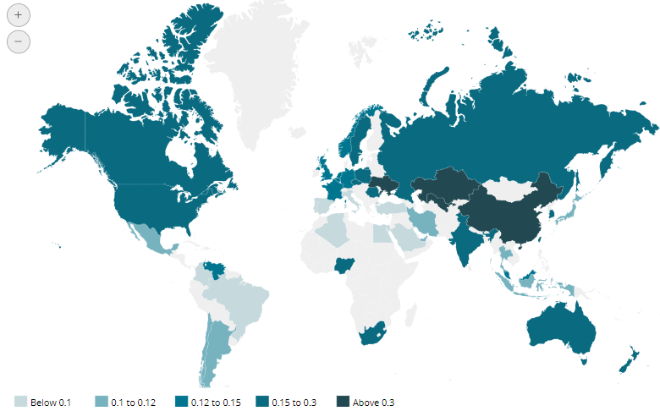
Рис. В. 1. Енергомісткість ВВП з урахуванням ПКС, кг н.е./дол ВВП (1991 р.), [61]

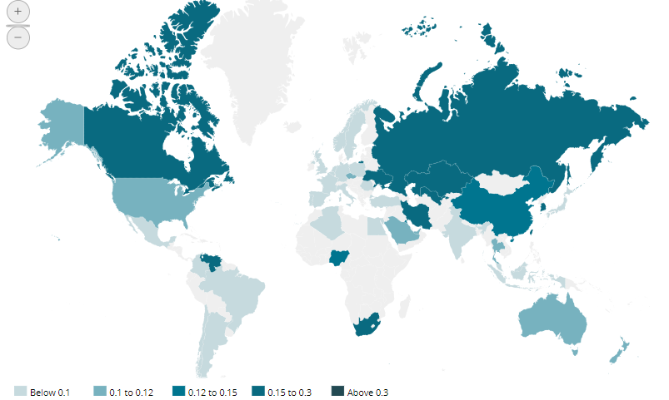
Рис. В. 2. Енергомісткість ВВП з урахуванням ПКС, кг н.е./дол ВВП (2018 р.), [61]

Додаток Г
Таблиця Г.1
Перспективні споживчі сегменти для розвитку українського (внутрішнього) ринку деревних пелет, за [4]
Споживчий сегмент | Передумови для розвитку сегменту
Приватний сектор поряд з великими містами | Пелетні котли, що встановлюються в приватних котеджах, доступні за ціною громадянам з доходом вище середнього - їх вартість оцінюється в кілька тисяч євро. Тенденція зростання доходів населення зберігається у великих містах
Окремі будівлі площею до кількох тисяч квадратних метрів | Використання пелетних котлів економічно виправдано при неможливості підвести газ для опалення або при високій вартості підключення до газових мереж, навіть в порівнянні з більш дешевим вугіллям - за рахунок зниження експлуатаційних витрат. Пелетний котел не вимагає постійного обслуговування, працює в автоматичному режимі, і потребує періодичного підвезення гранул і чищення від золи, що може виконуватися раз в 2-3 тижні.
Котеджні селища з центральним опаленням | В умовах, коли не завжди є доступ до газової магістралі, або навіть коли така можливість є, вартість підключення до газової труби та монтажу газопроводу може досягати сум, що перевищує номінальну вартість центральної пелетної котельні. При будівництві це дозволяє знизити вартість вкладень в опалювальну інфраструктуру і збільшити прибутковість бізнесу за рахунок продажу теплової енергії та гарячого водопостачання жителям селища - за умови, що котельня знаходиться у власності інвестора. Те ж саме можна віднести і до багатоквартирних і багатоповерхових будинків.
Заміщення котельних, що використовують дорогі традиційні палива котельними, що використовують пелети | Багато котелень і ТЕЦ в Україні вимагають термінової реконструкції через знос і моральне старіння обладнання. По кожному такому об’єкту необхідно проводити детальний аналіз для визначення, який вид палива слід використовувати на ньому в майбутньому.
Окремі регіональні програми, що дозволяють фінансувати, будувати, експлуатувати котельні на деревних пелетах. | Біопаливо вже викликає практичний інтерес місцевих і районних державних адміністрацій в цілому ряді регіонів. Особливо актуальним є його використання в районах, де відсутнє газове опалення.

Таблиця Г.2
Перспективні споживчі сегменти на зовнішніх ринках деревних пелет, за [4], [23]
Споживчий сегмент | Передумови для розвитку сегменту
Місцеві котельні малої і середньої потужності | Наявність перспектив розвитку у зв’язку з тим, що закупівлі здійснюються переважно через торгових посередників або агентів; вимоги до якості на цьому сегменті не надто жорсткі.
Великі електростанції і ТЕЦ | Дуже перспективний сегмент, що має високий потенційний попит на біопаливо. Привабливі для виробників умови співпраці в частині формування цін. Можливість здійснювати капіталовкладення в інфраструктурні проекти з великими термінами окупності - такі як створення електростанцій або котелень на біопаливі, будівництво нових біопаливних виробництв. В даний час даний сегмент орієнтований в більшій частині на споживання пелет.
Приватні споживачі | Потенційно споживчий сегмент може забезпечити максимальну норму прибутку, так як роздрібна ціна біопалива у цьому сегменті може досягати 250 євро за тону. Однак цей сегмент функціонує за принципом роздрібних ринків - з довгими каналами розподілу, високою маржею посередників, необхідністю вкладати кошти в маркетинг, рекламу, брендинг і просування.

